МІНІСТЕРСТВО ОСВІТИ І НАУКИ УКРАЇНИ
НАЦІОНАЛЬНИЙ АВІАЦІЙНИЙ УНІВЕРСИТЕТ
ФАКУЛЬТЕТ ЕКОЛОГІЧНОЇ БЕЗПЕКИ, ІНЖЕНЕРІЇ ТА ТЕХНОЛОГІЙ
КАФЕДРА БІОКІБЕРНЕТИКИ ТА АЕРОКОСМІЧНОЇ МЕДИЦИНИ

ДОПУСТИТИ ДО ЗАХИСТУ
Завідувач випускової кафедри
______________В. Д. Кузовик
“____”____________ 2020 р.

ДИПЛОМНА РОБОТА
(ПОЯСНЮВАЛЬНА ЗАПИСКА)
Випускника освітнього ступеня магістр
За спеціальністю 163 “Біомедиччна Інженерія”
ОСВІТНЬО-ПРОФЕСІЙНОЇ ПРОГРАМИ БІОМЕДИЧНА ІНЖЕНЕРІЯ

Тема: “Методика оцінювання психофізіологічного стану людини”
Виконавець: студент групи БІ-209М, Грищук Дмитро Григорович
Керівник: к.т.н., доцент, Булигіна Олена Вячеславівна

Консультант розділу
“Охорона навколишнього середовища”: __________ Дудар Т.В.
Консультант розділу “Охорони праці”: __________ Кажан К.В.
Нормоконтролер: __________ Монченко О.В.

КИЇВ 2020

НАЦІОНАЛЬНИЙ АВІАЦІЙНИЙ УНІВЕРСИТЕТ
Факультет екологічної безпеки, інженерії та технологій
Кафедра біокібернетики та аерокосмічної медицини
Спеціальність: 163 “Біомедична інженерія”
Освітньо-професійна програма: Біомедична інженерія

ЗАТВЕРДЖУЮ
Завідувач кафедри БІКАМ
_____________В.Д. Кузовик
“_____”____________2019 р.

ЗАВДАННЯ
на виконання дипломної роботи
Грищука Дмитра Григоровича
(прізвище, ім'я, по батькові випускника в родовому відмінку)

1. Тема дипломної роботи : «Методика оцінювання психофізіологічного стану людини» затверджена наказом в.о. ректора від « 24 » жовтня 2019 р. № 2477/ст
2. Термін виконання роботи (проекту): з 15.10.2019 по 05.02.2020
3. Вихідні дані до роботи: записи електроенцефалограм, значення індексу природного ультрафіолетового випромінювання
4. Зміст пояснювальної записки: АНАЛІЗ ТЕОРЕТИЧНИХ ВІДОМОСТЕЙ, МЕТОДИ АНАЛІЗУ ЕЛЕКТРОЕНЦЕФАЛОГРАМ, МЕТОДИКА ОЦІНЮВАННЯ ПСИХОФІЗІОЛОГІЧНОГО СТАНУ ЛЮДИНИ, ВИСНОВОК, СПИСОК ВИКОРИСТАНИХ ДЖЕРЕЛ.
5. Перелік обов'язкового ілюстративного матеріалу: слайди презентації - методи аналізу електроенцефалограм, структурна блок-схема методики оцінювання психофізіологічного стану.

6. Календарний план-графік
№ пор. | Завдання | Термін виконання | Відмітка про виконання
1 | Опрацювати літературні джерела за тематикою дипломної роботи | 15.10.2019-  15.11.2019 | Виконано
2 | Проаналізувати особливості біоелектричної активності кори головного мозку людини | 15.11.2019-  25.11.2019 | Виконано
3 | Виконати аналітичний огляд статистичних методів дослідження в медицині | 01.12.2019 | Виконано
4 | Проаналізувати методи обробки та аналізу даних електроенцефалографічних досліджень | 02.12.2019-  05.01.2020 | Виконано
5 | Розробка методики оцінювання психофізіологічного стану людини | 05.01.2020-  10.01.2020 | Виконано
6 | Оформлення остаточного варіанту дипломної роботи | 11.01.2020-  27.01.2020 | Виконано

7. Дата видачі завдання« 15 » жовтня 2019 р.
Керівник дипломної роботи: ___________ Булигіна Олена Вячеславівна

Завдання прийняв до виконання: ___________ Грищук Дмитро Григорович

РЕФЕРАТ
Пояснювальна записка до дипломної роботи «Методика оцінювання психофізіологічного стану людини». Дипломна робота містить: 85 сторінки, 22 рисунки, 15 таблиць, 44 використаних джерел.
Об’єкт дослідження – оцінювання психофізіологічного стану людини.
Предмет дослідження – методика оцінювання психофізіологічного стану людини.
Мета роботи – розробка методики оцінювання психофізіологічного стану людини та його зміни в умовах негативного впливу факторів навколишнього середовища.
Методи дослідження – аналіз літературних джерел; цифрова фільтрація для видалення артефактів та завад; методи обробки спектральної щільності амплітуд та розрахунку психофізіологічного показника; методи статистичної обробки даних для виявлення зв’язку динаміки зміни психофізіологічного стану та дією фактору навколишнього середовища; методи експериментальних досліджень для перевірки роботи та ефективності розробленої методики. Побудову програмного забезпечення, а також обробку результатів експериментальних досліджень здійснювали за допомогою програми MАTLAB 2016a.
Результат роботи – методика оцінювання психофізіологічного стану людини та результати експерименту проведеного на її основі експериментального дослідження.
Результати дипломної роботи можуть бути використанні при плануванні та проведенні якісного експерименту для аналізу впливу факторів навколишнього середовища на динаміку зміни психофізіологічного стану людини в галузях біології та медицини.

ЕЛЕКТОЕНЦЕФАЛОГРАМА, МЕТОДИКА, НАВКОЛИШНЄ СЕРЕДОВИЩЕ, ПСИХОФІЗІОЛОГІЧНИЙ СТАН, ПСИХОФІЗІОЛОГІЧНИЙ ПОКАЗНИК,

ЗМІСТ
ПЕРЕЛІК УМОВНИХ ПОЗНАЧЕНЬ 7
ВСТУП 8
РОЗДІЛ 1 АНАЛІЗ ТЕОРЕТИЧНИХ ВІДОМОСТЕЙ 11
1.1 Церебральний електрогенез людини 11
1.2 Електоенцефалографічні дослідження 17
1.3 Апаратний тракт новітніх електроенцефалографів 18
1.4 Алгоритм опису електроенцефалограми в клінічній практиці 26
1.5 Огляд програмного середовища MATLAB 31
1.6 Дослідження впливу ультрафіолетового випромінювання на організм людини 33
1.7 Висновки до розділу 35
РОЗДІЛ 2 МЕТОДИ АНАЛІЗУ ЕЛЕКТОЕНЦЕФАЛОГРАМ 37
2.1 Спектральний аналіз по методу Фур’є. 37
2.2 Аналіз з допмогою вейлвет перетворення 39
2.3 Картування. 41
2.4 Цифрова фільтрація 43
2.5 Огляд статистичних методів 44
2.6 Висновки до розділу 48
РОЗДІЛ 3 МЕТОДИКА ОЦІНЮВАННЯ ПСИХОФІЗІОЛОГІЧНОГО СТАНУ ЛЮДИНИ 49
3.1 Опис пропонованої методики 49
3.2 Проведення експерименту 52
3.3 Результати проведеного експерименту та їх аналіз 57
РОЗДІЛ 4 ОХОРОНА НАВКОЛИШНЬОГО СЕРЕДОВИЩА 62
4.1 Аналіз впливу навколишнього середовища на психофізіологічний стан людини. 62
4.2 Вплив ліній електропередач на психофізіологічний стан людини 64
4.3 Електроенцефалограф та його вплив на довкілля 66
4.4 Висновки до розділу 67
РОЗДІЛ 5 ОХОРОНА ПРАЦІ І БЕЗПЕКА В НАДЗВИЧАЙНИХ
СИТУАЦІЯХ 68
5.1 Аналіз небезпечних чинників і шкідливих факторів робочого місця 68
5.2 Заходи щодо зниження рівня дії небезпечних та шкідливих виробничих чинників 72
5.3 Забезпечення пожежної безпеки 75
ВИСНОВОК 77
СПИСОК ВИКОРИСТАНИХ ДЖЕРЕЛ 82

ПЕРЕЛІК УМОВНИХ ПОЗНАЧЕНЬ

УФ – ультрафіолет
ОЕВД – оператор екстримальних видів діяльності
ЕЕГ – електроенцефалограма
КГМ – кора головного мозку
ВП – викликані потенціали
ПД – потенціал дії
МПС – мембранний потенціал спокою
ЦНС – центральна нервова система
ЛС – лімбічна система
АЦП – аналогово-цифровий перетворювач
КОСС – коефіцієнт ослаблення синфазного сигналу
ЕОМ – електронна обчислювальна машина
ПБС – підсилювач біосигналів
АЧХ – амплітудно-частотна характеристика
ПФП – психофізіологічний показник
ПФС – психофізіологічний стан
ЕМП – електромагнітне поле
ЕМВ – електромагнітне випромінювання
ДПФ – дискретне перетворення Фур’є
ШДПФ – швидке дискретне перетворення Фур’є

ВСТУП
Протягом всього життя людина знаходиться під дією факторів навколишнього середовища. Деякі з них характеризується негативним впливом на фізичний та психічний стан людини. Особливу небезпеку становить довготривалий вплив таких факторів під час трудової діяльністі операторів естремальних видів діяльності. До таких людей можна віднести операторів льотного складу, воєнослужбовців, антарктичних зимівників (полярників), водіїв автомобілів, спортсменів тощо. З огляд літературних джерел відомо, що 80% катастроф в авіації, 70% в атомній енергетиці та 64% на флоті сталися через неправильні дії спеціалістів, тобто через людський фактор. Серед осіб, що приймали участь в антарктичних експедицій, у 95% спостерігались порушення психофізіологічного стану (ПФС) організму внаслідок довготривалої негативної дії екстремальних умов зовнішнього середовища. Такі порушення ПФС призводять до зниження ефективності, а інколи, втрати можливості виконувати професійну діяльність. [1]
Сучасна медицина орієнтована на впровадження неінвазивних засобів діагностики ПФП. Кора головного мозку (КГМ) є областю дослідження електроенцефалографії. Мозок людини посилає і оброблює безліч інформації, одним із таких потоків є інформація про внутрішній стан гомеостазу організму. Важливою системою мозку, яка приймає безпосередню участь в обмінах такою інформацією, є лімбічна система (ЛС). ЛС приймає інформацію щодо нейрогуморальних систем організму людини, а також психічний стан КГМ. Таким чином, сигнали на КГМ відображають фізіологічний стан мозку і фізіологічний стан організму. Дослідження сигналів КГМ здійснюється за допомогою неінвазивного засобу – електроенцефалографа
Сучасні дослідження [2] показують ефективність використання кількісних характеристик біосигналу для діагностики КГМ та організму в цілому. В зарубіжних дослідженнях електроенцефалограф виділяється як один із ефективних засобів оцінювання психофізіологічного стану організму в процесі професійної діяльності ОЕВД [3]. Суттєвим фактором, який впливає на результати оцінювання є складність поєднання потреб лікарів, в дослідженнях ЕЕГ, та інженерної думки. Через це сучасне дослідження лікаря базується на візуальному аналізі даних (якісний аналіз) і практично не використовуються програмні методи дослідження (кількісний аналіз). Такий підхід є інтуїтивним зі сторони лікаря і базується на отриманому досвіді роботи, що, в свою чергу, не використовує всю інформативність отриманих даних з КГМ.
Тому, метою дипломної роботи є розробка методики оцінювання психофізіологічного стану людини та його зміни в динаміці за умови довготривалого негативного впливу факторів навколишнього середовища. Для досягнення мети дипломної роботи було поставлено такі завдання:
- Опрацювати літературні джерела на тему дипломної роботи.
- Вибір інформативного параметру біоелектричної активності мозку який характеризуватиме психофізіологічний стан людини та його зміни в динаміці.
- Обрати математичні методи обробки та аналізу даних електроенцефалографічних досліджень.
- Обрати метод статистичної обробки та аналізу даних електроенцефалографічних досліджень.
- Розробити концептуальні основи методики оціннювання психофізіологічного стану людини та його зміни в динаміці.
- Автоматизувати процес оцінювання психофізіологічного стану людини з допомогою розробки програмного продуку.
- Визначити психофізіологічний показник та встановити зв'язок динаміки його зміни з впливом фактору навколишнього середовища.
Об’єкт досліджень – оцінювання психофізіологічного стану людини.
Предмет досліджень – методика оцінювання психофізіологічного стану людини.
Методи дослідження – цифрова фільтрація для видалення артефактів та завад; методи обробки спектральної щільності амплітуд та розрахунку психофізіологічного показника; методи статистичної обробки даних для виявлення зв’язку динаміки зміни психофізіологічного стану та дією фактору навколишнього середовища; методи експериментальних досліджень для перевірки роботи та ефективності розробленої методики. Побудову програмного забезпечення. Обробку результатів експериментальних досліджень здійснювали за допомогою програми MАTLAB 2016a.
Наукова новизна отриманих результатів полягає в тому, що вперше розроблено концептцальні основи методики оцінювання психофізіологічного стану людини, яка дозволить оцніті динаміку його зміни в умовах довготривалого, негативного впливу навколишнього середовища. На основі експерементального дослідження встановлено зв'язок динаміки зміни психофізіологічного показника внаслідок дії екстремальних рівнів природного ультрафіолетового випромінювання.
Практичне значення отриманих результатів полягає зроблено платформонезалежне програмне забезпечення, що автоматизує обробку біомедичної інформації, що дозволило збільшити ефективність та зменшити витрати часу необхідного для проведення процедури оцінювання психофізіологічного стану людини за рахунок використання електронно-обчислювальної техніки.
Результати отримані дипломній роботі були оприлюднені під час участі у двох наукових конференціях:
- VIII Міжнародній Антарктичній Конференції, присвяченій 25-річчю приєднання України до Договору про Антарктику, секція біомедичних досліджень.
- XVIIІ Міжнародній науково-практичні конференції молодих учених і студентів "Політ. Сучасні проблеми науки" у секції біомедичних досліджень.
Також, отримані результати були опубліковані в збірнику тез «XVIIІ Міжнародна науково-практична конференція молодих учених і студентів "Політ. Сучасні проблеми науки" та збірнику тезисів VIII Міжнародної Антарктичної Конференції, присвяченій 25-річчю приєднання України до Договору про Антарктику.

Аналіз теоретичних відомостей

Церебральний електрогенез людини
Біоелектрична активність мозку є складними коливальними електричними процесами, які можуть бути зареєстрований поверхні скальпа, і є результатом електричної сумації і фільтрації елементарних процесів, що протікають в нейронах головного мозку.
Формування сигналів на поверхні кори головного мозку (КГМ) відбувається за допомогою низки складових елементів вищої нервової системи людини. Основним елементом в формуванні біосигналу на поверхні КГМ є нейрон (Рис 1.1), який має власний потенціал дії (ПД), проте в сумарній дії мільйона нейронів, відбувається формування певного сигналу на КГМ.
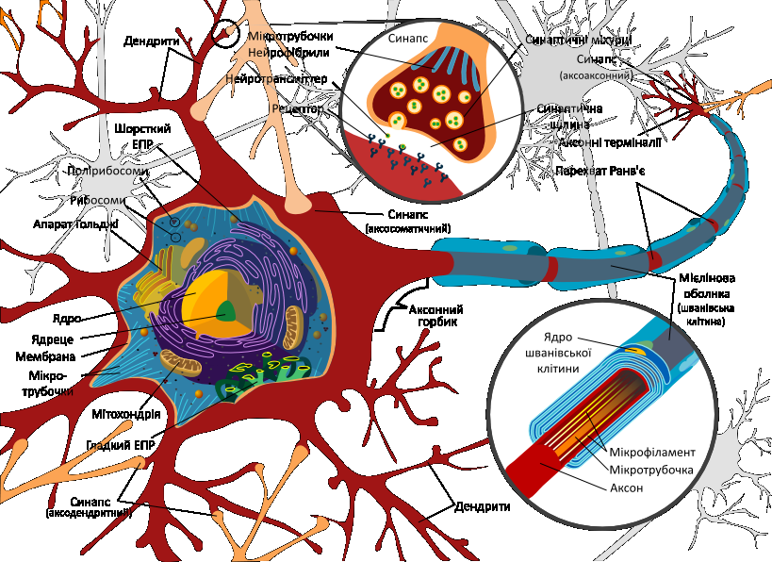
Рис. 1.1. Будова нейрона
Численні дослідження [1] показують, що електричні потенціали окремих нейронів головного мозку пов'язані тісною і досить точною кількісною залежністю з інформаційними процесами. Для того, щоб нейрон генерував потенціал дії (Рис 1.2), що передає повідомлення інших нейронів або ефекторних органів, необхідно, щоб власне його збудження досягло певної порогової величини. Рівень збудження нейрона визначається сумою збудливих і гальмівних дій, що діють на нього в даний момент через синапси. Якщо сума збудливих дій більше суми гальмівних на величину, що перевищує пороговий рівень, нейрон генерує нервовий імпульс, що поширюється потім по аксону. Описаними гальмівним і збудливим процесами в нейроні і його відростках відповідають певної форми електричні потенціали.
Мембрана - оболонка нейрона - має електричний опір. «За рахунок енергії обміну речовин концентрація позитивних іонів в екстраклітинній рідині підтримується на більш високому рівні, чим усередині нейрона. В результаті існує різниця потенціалів, яку можна виміряти, ввівши один мікроелектрод всередину клітини, а другою має в розпорядженні экстраклеточно. Ця різниця потенціалів називається потенціалом спокою нервової клітини і складає близько 60-70 мВ, причому внутрішнє середовище заряджене негативно відносно позаклітинного простору. Наявність різниці потенціалів між внутрішньоклітинним і позаклітинним середовищем носить назву поляризації мембрани нейрона. Збільшення різниці потенціалів називається відповідно гіперполяризацією, а зменшення - деполяризацією. Наявність потенціалу спокою є необхідною умовою нормального функціонування нейрона і генерування ним електричної активності.» [2]
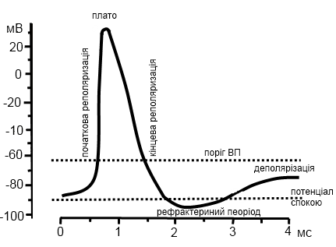
Рис. 1.2 Потенціал дії
Зв'язок біоелектричної активності мозку з елементарними електричними процесами на рівні нейронів нелінійний. Найбільш адекватною нині видається концепція статистичного відображення активності множинних нейронних потенціалів в сумарній ЕЕГ. Вона припускає, що ЕЕГ є результатом складної сумації електричних потенціалів багатьох нейронів, працюючих значною мірою незалежно. Відхилення від випадкового розподілу подій в цій моделі залежатимуть від функціонального стану мозку (сон, пильнування) і від характеру процесів, що викликають елементарні потенціали (спонтанна або викликана активність). У разі значної тимчасової синхронізації активності нейронів, як це відзначається при деяких функціональних станах мозку або при надходженні до кіркових нейронів високо синхронізованого сигналу від аферентного подразника, спостерігається значне відхилення від випадкового розподілу. Це може реалізуватися в підвищенні амплітуди сумарних потенціалів і збільшенні когерентності між елементарними і сумарними процесами. [2].
Як сказано вище, електрична активність окремих нервових клітин відбиває їх функціональну активність по переробці і передачі інформації. Звідси можна зробити висновок, що сумарна ЕЕГ також відбиває функціональну активність, але вже не окремих нервових клітин, а їх величезних популяцій, тобто, інакше кажучи, функціональну активність мозку. Це положення, що отримало численні безперечні докази, представляється виключно важливим для аналізу ЕЕГ, оскільки дає ключ до розуміння того, які системи мозку визначають зовнішній вигляд і внутрішню організацію ЕЕГ .
На різних рівнях ствола, і в передніх відділах лімбічної системи є ядра, активація яких призводить до глобальної зміни рівня функціональної активності практично усього мозку. Серед цих систем виділяють так звані висхідні активуючі системи, розташовані на рівні ретикулярної формації середнього і в преоптичних ядрах переднього мозку, і ті, що пригнічують або гальмують, сомногенні системи, розташовані головним чином в неспецифічних ядрах таламуса, в нижніх відділах моста і довгастому мозку. Загальними для обох цих систем є ретикулярна організація їх підкіркових механізмів і дифузні, двосторонні кіркові проекції. Така загальна організація сприяє тому, що локальна активація частини неспецифічної підкіркової системи, завдяки її сітковидній будові, призводить до залучення до процесу усієї системи і до практично одночасного поширення її впливів на увесь мозок. Як випливає з назви, активуюча ретикулокортикальна і лімбікокортикальна системи (Рис 1.3) викликають підвищення рівня функціональної активності мозку, і їх електричне подразнення призводить до реакції пробудження (англ. arousal).
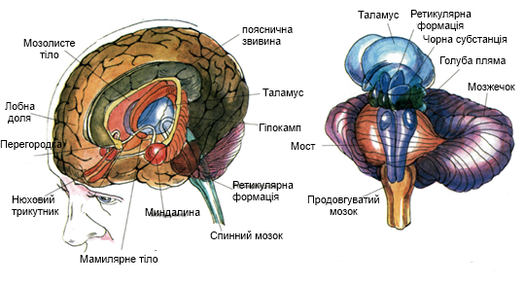
Рис 1.3 Лімбічна система головного мозку
Зворотні зміни спостерігаються при активації сомногенних ретикулокортикальних і таламокортикальних систем. Тварина при цьому переходить на нижчий рівень уваги, впадає в дрімотний стан або засинає. Оскільки кінцевий ефект дії цих двох систем реалізується на одних і тих же мозкових кіркових системах, рівень функціональної активності визначається питомою вагою активності кожної з систем в цій ситуації (Рис 1.3).Зв'язок цих змін ЕЕГ з проявами настільки тісний, що в сучасних дослідженнях показники ЕЕГ є одними з найважливіших при оцінці рівня функціональної активності в клінічній нейрофізіології і психофізіології [2].

Рис 1.4 Загальна активність мозку
Численними експериментами на тваринах і дослідженнями на людині показано, що збудження активуючих ретикулокортикальних систем приводить до десинхронізації на ЕЕГ, що виражається появою високочастотної, низькоамплітудної, нерегулярної по частоті електричної активності. Тісний зв'язок підвищення рівня функціональної активності з десинхронізацією на ЕЕГ привів до того, що в літературі, системи мозку, що пробуджують, часто означають синонімом "десинхронизуючі", що є в обмеженому ступені справедливим. Судячи з даних теоретичних і експериментальних досліджень, зв'язок підвищення рівня функціональної активності з десинхронізацією на ЕЕГ не є випадковим. [3]
Високий рівень функціональної активності мозку, що відповідає емоційній напрузі, спрямованій увазі, виконанню нового завдання, що вимагає інтелектуальної мобілізації, характеризується підвищенням об'єму сприйманої інформації, що переробляється мозком, вимог до гнучкості і мобільності мозкових систем. Для усього цього потрібна велика автономія нейронів в здійсненні їх функцій, що відповідає більшій інформаційній змістовності процесів, що них відбуваються. Це підвищення свободи і автономності активності окремих нейронів в часі і проявляється десинхронізацією в сумарній електричній активності.
Зниження рівня функціональної активності супроводжується скороченням аферентного впливу і більшою залежністю організації нейронної активності мозку від ендогенних механізмів. У цих умовах окремі нейрони, об'єднуючись у великі синхронізовані групи, опиняються у більшій залежності від діяльності пов'язаних з ними великих популяцій нейронів. Мозкові системи працюють в цих умовах як би на резонансних режимах, у зв'язку з чим обмежуються можливості включення нейронів в нову активність і можливості їх реагування на стимули, що надходять ззовні [4].
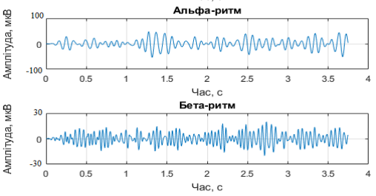
Безперервні коливання рівня функціональної активності мозку, залежно від внутрішніх потреб організму та дії факторів навколишнього середовища, що викликають істотні зміни психофізіологічного стану людини, відображаються змінами регулярних електричних коливальних процесів і обумовлюють моживість дослідженні такого впливу на основі ЕЕГ. Приклад альфа- та бета-ритмів мозку зображені на рисунку 1.5:
Рис 1.5. Біоелектричні ритми головного мозку

Електоенцефалографічні дослідження
Електроенцефалограма - відображає сумарну активність великої кількості нервових елементів, тому, по картині ЕЕГ, можна судити про стан ділянки нервової системи, розташованої під електродом. Це дає можливість оцінювати по ЕЕГ функціональний стан основних сенсорних, моторних та асоціативних зон кори і їх підкіркових проекцій, а вже за ним оцінити стан гомеостазу всього організму [6].
Електроенцефалографія на даному етапі розвитку медичної техніки потребує застосування комп’ютерних систем [7]. При чому, вже зараз необхідно використовувати потужні комп’ютери і програмне забезпечення для обробки і зберіганню інформації електрографічних досліджень. В основному комп’ютер необхідний для кількісного аналізу електроенцефалограми та збереження результатів. Сучасна обробка даних включає в себе як обробку статистичних показників так і безпосередню обробку сигналу (перетворення, фільтрація та ін.) .
Інформативними параметрами такої оцінки при візуальному і комп’ютерному аналізі ЕЕГ, є амплітудно-частотні та просторові характеристики. При звичайних умовах запису електроенцефалограми (стан спокійного неспання з заплющеними очима) ЕЕГ здорової людини в основному представляє собою сукупність ритмічних компонентів, що розрізняються за частотою, амплітудою, топографічним розподілом та функціональною реактивністю [8].
Отже, спираючись на вищесказавне можна зробити висновок, що найбільш інформативним параметром кількісної оцінки ЕЕГ, який характеризує психофізіологічний стан людини є середня амплітуда спектру потужності на частотних діапазонах біоелектричних ритмів. Тому при розробці алгоритму дослідження впливу навколишнього середовища на психофізіологічний стан людини у якості інформативного показника використовується середня амплітуда ритмів мозку. Тому надалі у роботі під психофізіологічним показником (ПФП) слід розуміти саме її.

Апаратний тракт новітніх електроенцефалографів
Вимірювання біопотенціалів КГМ відбувається за допомогою засобу – електроенцефалографу. Для того, щоб провести якісний експеримент необхідно мати якісний засіб вимірювання. Розглянемо ЕЕГ з інженерно-проектувальної точки зору. Для цього необхідно проаналізувати як саме сигнал в ЕЕГ проходить через апаратно-програмний тракт та навести порівняльну характеристику представлених на ринку електроенцефалографів.
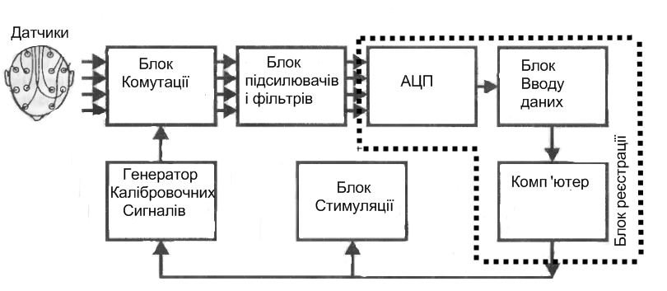
Найпростіший цифровий електроенцефалограф складається з: датчиків, блоків комутації, підсилення, АЦП, вводу даних, комп’ютера, стимуляції, генератору калібровочних сигналів (рис. 1.6).
Рис 1.6 Структурна схема електроенцефплографа
Характеристика електродів електроенцефалографу. Базовим елементом схеми електроенцефалографа є електроди, які знімають потенціал з кори головного мозку. Їх можна розділити на два типи відведень: монополярні і біполярні [14].
Монополярним називають таке відведення, коли на одну з вхідних клем підсилювача подається електричний потенціал від електроду, що стоїть над мозком, а на іншу — потенціал від електроду, встановленого на певному видаленні від мозку, або деякий усереднений потенціал, не обумовлений яким-небудь одним локальним джерелом. У світовій літературі електрод, розташований над мозком, найчастіше називають активним.
У разі ідеального монополярного відведення під активним електродом генерується змінний потенціал, відповідної електричної активності мозку. Під референтним електродом, який знаходиться оддалік мозку, є постійний потенціал, який не проходить в підсилювач змінного струму; отже, сумарний електричний процес, тобто різниця потенціалів, зареєстрована електроенцефалографом, точно відображатиме коливання електричного потенціалу, що генерується мозком під активним електродом. Таким чином, перевагою монополярного відведення є можливість зареєструвати неспотворену форму електричного потенціалу. Крім того, оскільки реєструючи електроди розташовані відносно далеко один від одного, амплітуда ЕЕГ виходить достатньо високою, що дозволяє виявити низькоамплітудні електричні компоненти на ЕЕГ. [15]
Найважливішою вимогою до матеріалу, з якого виготовляють електроди, є відсутність поляризації в процесі реєстрації. Явище поляризації пов’язане з тим, що внаслідок електрохімічних процесів в електролітному середовищі у області контакту електроду з шкірою накопичується надлишок іонів, що приводить до включення в запис коливань постійного потенціалу, різко спотворюючих реєстрацію [15].
Теоретично можливо існування двох крайніх типів електродів: абсолютно поляризованих і абсолютно неполярізованих. Ця класифікація відображає процеси на границі електрода і електроліту, які пов’язані з проходженням струму через цю границю. Абсолютно поляризовані електроди - це ті, в яких за наявності струму заряд не перетинає границю розподілу, так що струм є струмом зміщення. У даному прикладі електрод поводиться як електричний конденсатор. Абсолютно неполяризовані електроди - це ті, в яких заряди перетинають границю між металом і розчином, не вимагаючи енергії для такого переміщення. Відповідно, у абсолютно неполяризованих електродів немає перенапруження. [16]
На практиці не існує подібних ідеалізованих електродів. У той же час, деякі реально застосовувані електроди наближаються за своїми характеристиками до абсолютно поляризованого або неполяризованого електродів. Електроди, виготовлені з благородних металів, таких як платина, найбільш близькі за характеристиками до повністю поляризованому електродів. Через те, що метал в таких електродах хімічно інертний, потрібно занадто висока енергія активації для його окислення і переходу в розчин. Таким чином, струм, який тече між електродом і електролітом, змінює концентрацію іонів на кордоні, приводячи до концентраційного перенапруження. Структура хлор-срібного електрода зображена на рисунку 1.7:
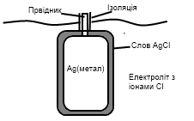
Рис 1.7 Структура хлор-срібного електроду
До конструкції і матеріалу електродів пред’являється ряд вимог [17], що визначаються специфічними умовами фізіологічного експерименту і властивостями біооб’єкту:
1) хороша електропровідність;
2) біологічна інертність (нетоксичність);
3) висока міцність;
4) можливість надійного і зручного кріплення;
5) відсутність поляризації, висока завадостійкість до специфічних перешкод;
6) легкість і пластичність;
7) фізико-хімічна інертність;
8) стабільність вимірювань;
9) малі габарити і вага;
10) простота і довговічність.
Найпоширеніші типи електродів — мостові і чашечкові (Рис 1.8). Мостовий електрод є металевим стрижнем, закріпленим в утримувачі. Нижній кінець стрижня, контактуючий з шкірою голови, покритий гігроскопічним матеріалом, який перед установкою змочують ізотонічним розчином хлориду натрію.
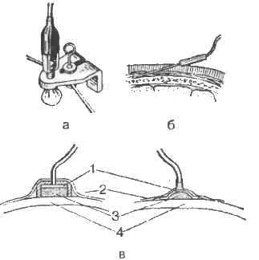
Рис 1.8 Типи електродів
а – мостовий, б – голчатий, в – чашечковий: 1 – метал, 2 – липка смужка,
3 - електродна паста, 4 – шкіра.
Характеристика блоків фільтрації, калібрування, реєстрації. Для завдання смуги пропускання підсилювача на кожному з каналів є регулятори фільтрів високої і низької частоти. Фільтр низької частоти визначає верхню межу частот, які без спотворення пропускатимуться підсилювачем. Сучасні електроенцефалографи дозволяють регулювати цю межу в межах від 0,5 до 100 Гц. Фільтри низької частоти використовують звичайно в тих випадках, коли в записі присутні високочастотні перешкоди, які не можуть бути виключені іншим способом. Зокрема, при обстеженні деяких хворих неможливо досягти достатнього розслаблення; у таких випадках для виключення з ЕЕГ артефакту м’язової активності доводиться користуватися фільтрами високих частот. [18,19]
Регулювання нижньої смуги пропускання електроенцефалографа досягають фільтрами високих частот шляхом зміни постійної часу підсилювача. Обмеження нижньої смуги пропускання приладу необхідне для виключення із запису артефактів повільних змін потенціалу шкіри, змін потенціалу, пов’язаних з незначними зсувами електродів і змінами у області контакту між шкірою і електродом. За міжнародним стандартом в електроенцефалографії прийнята постійна часу підсилювача, рівна 0,3 с, яка забезпечує неспотворену реєстрацію всіх основних низькочастотних складових ЕЕГ. Чим більше постійна часу, тим більші за низькочастотні складові пропускається підсилювачем.
Для перевірки якості установки електродів є також омметр, що дозволяє визначити опір у області контакту електроду з досліджуваним об’єктом. Для отримання правильного запису цей опір не повинен перевищувати 20 кОм.
Після посилення сигнал подається в блок реєстрації електроенцефалографа. Крім того, з блоків попереднього посилення електрична активність може бути виведена за допомогою додаткових виходів на зовнішні системи реєстрації або обробки: самописець, катодний осцилограф, аналізатор-інтегратор або спеціалізовану ЕОМ.
Використовування металевого пір’я для реєстрації ЕЕГ вносить додаткові зміни в запис. Металеве пір’я володіє істотною інерційністю і власною резонансною частотою, що обумовлює різну точність відтворення коливань в різних діапазонах частот. Практично коливання потенціалу частотою вище 80-100 Гц металевим пір’ям відтворені бути не можуть, що і визначає істинну верхню смугу реєстрованої активності. Крім того, частоти вище 30-40 Гц також виявляються дещо заниженими по амплітуді, що обмежує можливості вивчення за допомогою чорнильного запису ритмів ЕЕГ в діапазоні бета- і гамма-частот. Із сказаного виходить, що обмеження за допомогою регуляторів частоти верхньої смуги пропускання до 70-100 Гц не внесе істотних змін в реєстровану активність. Комп’ютеризовані пристрої у принципі забезпечують відтворення будь-яких частот, і конкретна смуга пропускання визначається тільки спеціалізацією і мірою універсальності електроенцефалографічної установки.
Таким чином блок фільтрації має забезпечувати фільтрацію сигналу в смузі f = 0 – 1500 Гц без спотворення сигналу в основній його смузі. Через певні особливості, вказаними вище, цей діапазон знижено до 0-100 Гц. Для виведення сигналів доцільніше застосовувати ЕОМ.
Після відведення, електричні потенціали подаються на входи підсилюючих пристроїв. Вхідна коробка електроенцефалографа містить 20-40 і більш пронумерованих контактних гнізд, за допомогою яких до електроенцефалографа може бути приєднано відповідну кількість електродів. Крім цього, на коробці є гніздо нейтрального електроду, сполученого з приладовою землею підсилювача і тому заземлення, що позначається знаком, або відповідним буквеним символом, наприклад “Gnd” або “N”. Відповідно електрод, встановлений на тілі обстежуваного і під’єднаний до цього гнізда, називається електродом заземлення. Він служить для вирівнювання потенціалів тіла пацієнта і підсилювача. Чим нижчий імпеданс нейтрального електроду, тим краще вирівняні потенціали і, відповідно, менше синфазної перешкоди буде прикладено на диференціальні входи підсилювача. Не слід плутати цей електрод із заземленням приладу.
Звичайно застосовують диференціальні підсилювачі, оскільки вони добре нейтралізують синфазну напругу від зовнішніх перешкод. Таке придушення характеризується коефіцієнтом режекції, який в сучасних апаратах досягає 100000. так само важливим для якості посилення має місце екранування від зовнішніх перешкод. Звичайно його реалізують екрануванням всієї кімнати де знаходитися апарат залізними листами, які заземляють на загальній шині заземлення. Проте на даному етапі розвитку техніки відомі прилади, які не потребують екранування кімнат. Рівень власних шумів підсилювача повинен бути не більше 2 мкВ/мм. Вимоги до біопідсилювачів ЕЕГ представлені в таблиці 1.1:
Таблиця 1.1
Вимоги до біопідсилювачів ЕЕГ апарата.
Параметр | Норма
Вхідний імпеданс | > 10 МОм
Діапазон вхідного сигналу | 0-100 мкВ
Коефіцієнт ослаблення синфазного сигналу | > 80 дБ
Напруга шумів, наведених на вхід підсилювача | < 8 мкВ/мм
Коефіцієнт підсилення | 20000-100000
Коефіцієнт режекції | 100000
Характеристика блоку АЦП. Після блоку підсилення сигнал ЕЕГ необхідно перетворити в цифрову форму, для подальшої його обробки на ПК.
У цифрових електроенцефалографах ЕЕГ записується на диск комп’ютера з одночасним висновком зображення на екран. Після закінчення реєстрації потрібні сторінки запису можуть бути виведені у вигляді паперової копії за допомогою принтера або самописця. Найчастіше такі системи будуються на основі ПК, рідше — на основі вбудованого процесорного блоку.
У цифрових електроенцефалографах ЕЕГ записується на диск комп’ютера з одночасним висновком зображення на екран. Після закінчення реєстрації потрібні сторінки запису можуть бути виведені у вигляді паперової копії за допомогою принтера або самописця. Найчастіше такі системи будуються на основі персонального комп’ютера, рідше — на основі вбудованого процесорного блоку.
При достатній швидкодії комп’ютера і каналу введення даних фільтрація сигналів може вироблятися програмно, що спрощує побудову аналогових фільтрів, забезпечує стабільність характеристик тракту обробки сигналів, дає можливість оперативного регулювання частотної характеристики.
Для стандартизації режиму роботи електроенцефалографа застосовують калібрувальний пристрій. Цей пристрій подає одночасно на входи всіх підсилювачів прямокутний сигнал поперемінно позитивній і негативній полярності, амплітуда якого може бути різною залежно від вибраного масштабу посилення.
Отже, визначивши основні характеристики електроенцефалографів можна провести порівняння двох сучасних енцефалографічних апаратів представлених на ринку.
Розглянувши таблицю 1.2 слід зазначити, що для кожного конкретного випадку, в залежності від необхідної точності дослідження, вибір електроенцефалографа слід проводити спираючись на його параметри та технічні характеристики. Також слід зазначити, що важливим фактором при виборі апарату для знаття ЕЕГ є економічна складова. Порівняльна характеристика апаратів BrainTest 16 та НЕЙРОКОМ наведена далі:
Таблиця 1.2
Порівняльна характеристика електроенцефалографів
Параметри |  | BrainTest 16 |  | НЕЙРОКОМ
Кількість каналів ЕЕГ |  | 16 |  | 16
Діапазон реєстрації вхідного сигналу |  | 1..12000 мкВ |  | 1..2000 мкВ
Вхідний імпеданс |  | >100 МОм |  | 100 МОм
Напруга внутрішніх шумів наведених на вхід |  | 1 мкВ |  | 1 мкВ
Нижня границя пропускання |  | 0,05 Гц |  | 0,05 Гц
Постійна часу фільтрів НЧ (програмно) |  | 0,1;0,3;0,7; 1,0 с |  | 0,1;0,3;0,7; 1,0 с
Перемикання фільтрів НЧ і ВЧ |  | програмно |  | програмно
Взаємне наведення каналів |  | -60 дБ |  | -90 дБ
Частота квантування |  | 1000 Гц |  | 1000 Гц
Коефіцієнт послаблення синфазного сигналу на частоті 50Гц |  | 100 дБ |  | 60 дБ
Границі відносної похибки при вимірюванні напруги по ЕЕГ-каналам |  | 5% |  | 10%
Амплітуда калібрувального сигналу |  | 50 мкВ |  | 50 мкВ
Індексація імпедансу |  | ні |  | ні
Зв’язок з ПК | Через інтерфейс USB |  | Через інтерфейс USB
Електробезпека | Класс II, тип BF |  | Класс II, тип BF
Операційна система | Windows 2000, XP, Vista, Windows 7 |  | Windows 2000, XP, Vista, Windows 7
Вартість (грн) | 95000 |  | 75000

Алгоритм опису електроенцефалограми в клінічній практиці
Даний алгоритм представлено в літературі [14], що визначає оптимальну методику опису клінічного дослідження ЕЕГ, який має проводити фахівець з електроенцефалографічних вимірювань .
1. Паспортна частина: номер ЕЕГ, дата дослідження, прізвище, ім’я, по батькові, вік, клінічний діагноз.
2. Опис ЕЕГ спокою.
2.1. Опис альфа-ритму.
2.1.1. Виразність альфа-ритму: відсутність, вираженість спалахів (вказати тривалість спалаху і тривалість інтервалів між спалахами), вираженість регулярної компоненти.
2.1.2. Розподіл альфа-ритму. Область домінування альфа-ритму вказують на підставі зіставлення використаних методів відведення біоелектричної активності. (Повинні бути використані наступні методи: біполярні відведення зі здійсненням зв’язку між електродами по сагітальній та фронтальній лініях за методом зворотних фаз но великих і малих межелектродних відстанях, монополярні відведення з усередненим електродом по Голдману і з розподілом індиферентного електрода на щоці).
2.1.3. Симетрія альфа-ритму. Визначають симетрію альфа-ритму по амплітуді і частоті в симетричних ділянках мозку на монополярних монтажних схемах реєстрації ЕЕГ із застосуванням усередненого електрода по Голдманом або з розміщенням індиферентного електрода на щоці.
2.1.4. Образ альфа-ритму веретеноподібний з добре вираженими веретенами, тобто модульований за амплітудою (на стиках веретен альфа-ритму немає); веретеноподібний з погано вираженими веретенами, тобто недостатньо модульований за амплітудою (на стиках веретен спостерігаються хвилі з амплітудами більше 30% від максимальної амплітуди альфа-ритму); пилкоподібний, тобто не модульований за амплітудою; пароксизмальний – веретено альфа-ритму починається з максимальної амплітуди; аркоподібна – велика різниця в напівперіодах.
2.1.5. Форма альфа-ритму: не спотворена, перекручена повільною активністю, спотворена електроміограмою.
2.1.6. Наявність гіперсинхронізаціі хвиль альфа-ритму: синфазність биття в різних областях мозку та їх кількість на одиницю часу, за епоху аналізу беруть 10 с.
2.1.7. Частота альфа-ритму, її стабільність.
2.1.7.1. Частоту альфа-ритму визначають на випадкових односекундних відрізках ЕЕГ протягом усього часу реєстрації та виражають як середню величину (при наявності зміни частоти при збереженні стабільності періодів вказують на зміну частот домінуючого ритму).
2.1.7.2. Стабільність часто оцінюють на підставі крайніх значень періодів і виражають у вигляді відхилень від основної середньої частоти.
2.1.8. Амплітуда альфа-ритму. Амплітуду ритму визначають на монополярних схемах запису ЕЕГ з використанням усередненого електрода по Голдману або при відведенні з великими відстанями між електродами в центрально-потиличних відведеннях. Амплітуду хвиль вимірюють від піку до піку без обліку наявності ізолінії.
2.1.9. Індекс альфа-ритму визначають у відведеннях з найбільшою виразністю цього ритму незалежно від способу відведення біоелектричної активності (епохою аналізу індексу ритму є 10 с).
2.1.9.1. Якщо альфа-ритм виражений регулярною компонентою, то його індекс визначають на 10 повних кадрах ЕЕГ і обчислюють середню величину.
2.1.9.2. При нерівномірному розподілі альфа-ритму його індекс визначають за час всього запису ЕЕГ-спокою.
2.1.10. Відсутність альфа-ритму відзначають завжди на першому місці (див. п 2.1.1).
2.2. Опис домінуючих і субдомінуючих ритмів.
2.2.1. Домінуючу активність описують за правилами опису альфа-ритму (див. п. 2.1).
2.2.2. Якщо альфа-ритм є, але є й інша частотна компонентів, представлена в
меншій мірі, то після опису альфа-ритму її описують за тими ж правилами як субдомінуючу. При цьому необхідно мати на увазі, що смуга реєстрації ЕЕГ ділиться на ряд діапазонів: до 4 Гц (дельта-ритм), від 4 до 8 Гц (тета-ритм), від 8 до 13 Гц (альфа-ритм), від 13 до 25 Гц (низькочастотний бета-ритм або бета-1-ритм), від 25 до 35 Гц (високочастотний бета-ритм або бета-2-ритм), від 35 до 50 Гц (гамма-ритм або бета-3-ритм). При наявності низькоамплитудної активності також необхідно вказувати на наявність аперіодичної активності. Для простоти словесного опису слід виділяти плоску ЕЕГ, низькоамплітудну повільну поліморфну активність, поліритмічну активність і високочастотну низькоамплітудну активність.
2.3. Опис бета-активності (бета-ритму).
2.3.1. При наявності бета-активності, тільки в лобових відділах мозку або на стиках веретен альфа-ритму, за умови симетричних амплітуд, асинхронного аперіодичного образу, при амплітуді не вище 2-5 мкВ бета-активність не описують або характеризують як норму.
2.3.2. При наявності таких явищ: розподіл бета-активності по всій конвекситальній поверхні, появі вогнища розподілу бета-активності або бета-ритму, асиметрії більше 50% амплітуди, появі альфа-подібного образу бета-ритму, збільшенні амплітуди більше 5 мкВ - бета-ритм або бета-активність описують за відповідними правилами (див. п. 2.1, 2.4, 2.5).
2.4. Опис генералізованої (дифузної) активності.
2.4.1. Частотна характеристика спалахів і пароксизмів.
2.4.2. Амплітуда.
2.4.3. Тривалість спалахів і пароксизмів в часі і частота їх проходження.
2.4.4. Образ генералізованої активності.
2.4.5. Яким ритмом (активністю) спалаху або пароксизми спотворені.
2.4.6. Топічна діагностика фокусу або основного вогнища генералізованої активності.
2.5. Опис змін вогнищ ЕЕГ.
2.5.1. Топічна діагностика осередку ураження.
2.5.2. Ритм (активність) локальних змін.
2.5.3. Образ локальних змін: альфа-подібний образ, регулярна компонента, пароксизми.
2.5.4. Чим спотворені локальні зміни ЕЕГ.
2.5.5. Кількісна характеристика змін: частота, амплітуда, індекс.
3. Опис реактивної (активаційної) ЕЕГ.
3.1. Одиночний спалах світла (орієнтовна навантаження).
3.1.1. Характер змін біоелектричної активності: депресія альфа-ритму, екзальтація альфа-ритму, інші зміни частоти і амплітуди.
3.1.2. Топічні розподіл змін біоелектричної активності.
3.1.3. Тривалість змін біоелектричної активності.
3.1.4. Швидкість погашення орієнтовною реакцією при застосуванні повторних подразників.
3.1.5. Наявність і характер викликаних відповідей: негативні повільні хвилі, поява бета-ритму.
3.2. Ритмічна фотостимуляція.
3.2.1. Діапазон засвоєння ритму.
3.2.2. Характер реакції засвоєння ритму.
3.2.3. Амплітуда засвоєного ритму по відношенню до фонової активності: вище фону (виразна), нижче фону (нечітко).
3.2.2.2. Тривалість реакції засвоєння по відношенню до часу стимуляції: короткочасна, довготривала, тривала з наслідком.
3.2.2.3. Симетричність по півкулях.
3.2.4. Виникнення гармонік і їхня приватна характеристика.
3.2.5. Виникнення субгармонік та їх частотна характеристика.
3.2.6. Виникнення ритмів, некратні частоті світлових мигтіння.
3.3. Тригерна фотостимуляція.
3.3.1. Частотний діапазон, що порушується фотостимуляцію.
3.3.2. Топіка появи змін.
3.3.3. Кількісна характеристика змін: частота, амплітуда.
3.3.4. Характер збуджувальної активності: спонтанні хвилі, викликані відповіді.
3.4. Гіпервентиляція (ГВ).
3.4.1. Час від початку навантаження до появи змін біоелектричної активності.
3.4.2. Топіка змін.
3.4.3. Кількісна характеристика змін біоелектричної активності: частота, амплітуда.
3.4.4. Час повернення до фонової активності.
3.5. Фармакологічні навантаження.
3.5.1. Концентрація впливу (в мг на 1 кг маси тіла хворого).
3.5.2. Час від початку впливу до появи змін біоелектричної активності.
3.5.3. Характер змін біоелектричної активності.
3.5.4. Кількісна характеристика змін: частота, амплітуда, тривалість.
4. Висновок.
4.1. Оцінка тяжкості змін ЕЕГ (розділ 2, 3 наст. Допомоги). Зміни ЕЕГ в межах норми, помірні, середньої тяжкості, значні зміни, важкі зміни ЕЕГ.
4.2. Локалізація змін.
4.3. Клінічна інтерпретація.
4.4. Оцінка загального функціонального стану мозку.
Отже, під час проведення дослідження недостатньо уваги звертається на проведення кількісного аналізу отриманих даних, насамперед, виявленню коливань динаміки зміни ритміки головного мозку протягом тривалих інтервалів часу. Визначення параметрів ритмів не дає повної картини дослідження функціонального стану. Фахівець, здебільшого, спирається на власний досвід при прийнятті рішень. Це засвідчує актуальність розробки методики з використанням ЕОМ та програмних продуктів математичного аналізу при оцінці психофізіологічного стану людини.

Огляд програмного середовища MATLAB
Обробку даних записів ЕЕГ доцільно проводити з допомогою програмного продукту, що розроблений в програмному середовищі MATLAB 2016b. Це дасть змогу використовувати величезну кількість інструментів для обробки та аналізу даних, представлення результатів дослідження у формі, що легка до сприйняття - лінійних графіків, гістограм тощо.
Система MATLAB - це унікальне і універсальне середовище, яке включає велику кількість програмних і алгоритмічних засобів. Мова MATLAB дуже схожа на універсальні мови програмування такі як Basic, C++, Java, Object Pascal. Звичайно MATLAB не перевершує ці мови, але він є зручним інструментом для інженера-дослідника. У середовищі MATLAB обмежена кількість режимів інтерпретації інформації, мізерний набір візуальних компонентів. Але великий запас чисельних методів і за об'ємом, і за якістю виділяє його серед більшості систем програмування. На базі MATLAB було створено величезне число розширень, які можна використати для моделювання, аналізу і обробки даних в різних областях діяльності [25].
Для інженера або інженера-дослідника, що стежить за актуальними новинками в науково-технічній сфері, MATLAB є зручним інструментом моделювання і дослідження, поставлених перед ним завдань. Використання середовища MATLAB стало дуже зручним передусім через те, що в ній існує велика кількість самостійних функції, які полегшують і прискорюють роботу фахівця. Дуже важливо в майбутньому використати засоби MATLAB для створення новіших і практичних додатків, які враховуватимуть ще більше критеріїв, ніж MATLAB. Важливо також не лише навчитися створювати нове, але і повністю використати вже напрацьоване, тобто вже створені додатки цього середовища шляхом об'єднання їх воєдино. Усе більш популярними стають професії, що поєднують в собі 2 або більше за спеціальність, тому і середовище для обробки і відображення інформації теж повинне мінятися в слід за змінами у сфері технологій.
MATLAB був випущений в двох модифікаціях: повна професійна версія і простіший варіант, який легко можна використати для навчання в університетах. У професійній версії передбачені варіанти збільшення можливостей шляхом купівлі розширень пакету, які встановлюються за окрему платню і використовуються у більше специфічних професіях.
Популярність середовища MATLAB велика, про що свідчать більше 500 навчальних і практичних методичних посібників, використовуваних в Європі. На жаль, в вітчизняній літературі не можна знайти таку ж кількість найменувань.
Окрім всього іншого MATLAB популярний завдяки своїй особливості - відкритості. У його комплекті спочатку закладені багато початкових описів програмних модулів - функцій, описів і тестових прикладів. Це значно знижує час і трудовитрати на розуміння і пошук потрібної функції.
Принципові новинки MATLAB 2016b
  - 12 нових компонентів, що розширюють сферу додатків пакету MATLAB і підвищують функціональні можливості уже наявних компонентів;
  - 28 компонентів попередньої версії піддалися істотній модифікації;
  - у ряді додатків (лінійна алгебра, швидкі перетворення Фур'є, моделювання в середовищі Simulink) реалізована підтримка обчислень з речовими даними одинарної точності;
  - з'явилася можливість обробляти цілочисельні масиви великої розмірності за рахунок використання цілочисельної арифметики;
  - розширилися можливості по управлінню графічними вікнами;
  - виправлені деякі помилки;
  - додано 2 нових туллбокса;
Надзвичайно необхідно в майбутньому використати засоби MATLAB для створення новіших і практичних додатків, які враховуватимуть ще більше критеріїв, ніж MATLAB. Важливо також не лише навчитися створювати нове, але і повністю використати вже напрацьоване, тобто вже створені додатки цього середовища шляхом об'єднання їх воєдино. Для використання MATLAB необхідно переконатися, що персональний комп'ютер або ноутбук відповідає системним вимогам наведеним у таблиці 1.3 (MAC OS, LINUX системні потреби відрізняться):

Таблиця 1.3
Системні вимоги до ПК середовища MATLAB
64-Bit MATLAB, Simulink, and Polyspace Product Families
Операційна система | Процесор | Жорсткий диск | RAM |  | Графічна карта
- Windows 10  - Windows 8.1  - Windows 7 Service Pack 1  - Windows Server 2016 | Intel або AMD x86-64 з 4 ядрами та підтримкою AVX2 | 4 – 6 Гб в залежності від наявності Toolbox`сів.  Повна версія продукту може займати до 22 Гб. | Мінімум 4 Гб (рекомендовано 8 Гб). | Графічний прискорювач з підтримкою OpenGL 3.3 та об’ємом пам’яті 1 ГБ
Обробку даних записів ЕЕГ доцільно проводити з допомогою програмного продукту, що розроблений в програмному середовищі MATLAB 2016b. Це дасть змогу використовувати величезну кількість інструментів для обробки та аналізу даних, представлення результатів дослідження у формі, що легка до сприйняття - лінійних графіків, гістограм тощо.

Дослідження впливу ультрафіолетового випромінювання на організм людини
При дослідження впливу ультрафіолетового випромінювання використовують декілька різноманітних методів (таблиця 1.4). Кожен з них дає результати і різному часовому діапазоні. Одні методи характеризують вплив ультрафіолетового випромінювання у короткостроковій перспективі і напряму – ультафіолетова проба. Інші методи виявляють вплив УФ випромінювання не напряму і у довгостроковій перспективі – біологічна проба крові на вміст вітамінів групи D, що синтезуються в шкірі під час дії на неї ультрафіолетового випромінювання.
В гігієнічній практиці найчастіше використовуються наступні методи вимірювання інтенсивності УФ випромінювання: фотохімічний, фізичний та біологічний [9]. Розглянемо їх детальніше .

Фотохімічний (щавлевокислий) метод розроблений З. Н. Куличковою і заснований на розкладанні щавлевої кислоти у присутності азотнокислого уранілу пропорційно інтенсивності та тривалості УФ опромінення її титрованого розчину. Результат вимірювання виражається у кількості міліграмів розкладеної щавлевої кислоти на 1 поверхні розчину, яка опромінювалась. Одній еритемній дозі відповідає 3,7- 4,1 розкладеної щавлевої кислоти, фізіологічній дозі – 1 , профілактичній дозі – 0,5 розчину. Інтенсивність ультрафіолетової радіації за цим методом визначається в мг розкладеної щавлевої кислоти на 1 поверхні розчину за одиницю часу (доба, година). [9]
Фізичний (фотоелектричний) метод передбачає вимірювання інтенсивності УФ радіації ультрафіолетметром (скорочено – уфіметром). Уфіметр – фізичний прилад з магнієвим (для діапазону 220-290 нм) або сурм’яно-цезієвим для діапазону (290-340 нм) фотоелементом. [9]
Біологічний (еритемний) метод передбачає визначення еритемної дози за допомогою біодозиметра (Рис 1.9) методом Горбачова-Дальфельда. Еритемна доза (ЕД) або біологічна доза становить найменший термін УФ опромінення незасмаглої шкіри у хвилинах, після якого через 15-20 годин (у дітей через 1-3 години) з’являється виразне почервоніння шкіри, тобто еритема. [9]
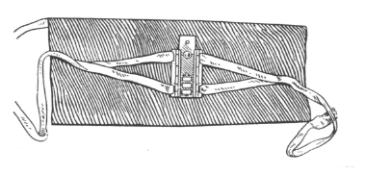
Рис 1.9 Біодозиметр
Біодозиметр являє собою планшетку з 6 отворами (1,5 - 1,0 см), що закриваються пластинкою, яка рухається. Для визначення еритемної дози біодозиметр закріплюють на незасмаглій частині тіла (внутрішня частина передпліччя, нижня частина живота або внутрішня частина стегна). [9]
Доцільно помітити на шкірі (кульковою ручкою) місце розташування та номери віконець. Досліджувану ділянку шкіри розташовують на відстані 0,5 м від штучного джерела ультрафіолетового випромінювання (після прогріву лампи 10-15 хв.) і відчиняють кожне віконце на 1 хвилину. Таким чином, віконце № 1 опромінюється 6 хв., № 2 – 5 хв., № 3 – 4 хв., № 4 – 3 хв., № 5 – 2 хв., № 6 – 1 хв. В залежності від потужності джерела та інших умов час опромінення і відстань до джерела можуть бути іншими.
Контроль появи еритеми проводять через 18-20 годин після опромінення. Еритемну дозу визначають у хвилинах за номером віконця, де еритема буде найменшою.
Фізіологічна доза складає одну другу - одну четверту еритемної дози, а профілактична – одну восьму еритемної дози.
Таблиця 1.4
Методи дослідження впливу УФ
Існуючі методи дослідження впливу УФ випромінювання на людину
Біологічний (еритемний) | Фізичний (фото-електричний) | Фотохімічний (щавлево-кислий)

Висновки до розділу
Отже, опрацювавши теоретичну частину зробити висновок про необхідність розробки методики ретроспективної оцінки коливань психофізіологічного стану під дією впливу ультрафіолетового випромінювання.
Слід зазначити, що ні один з розглянутих методів дослідження впливу ультрафіолетового випромінювання на людину не оцінює його вплив на психофізіологічний стан людини. Тому, доцільність розробки такої методики з використанням електроенцефалографії, як метода оцінки психофізіологічного стану людини, не викликає сумнівів
Виходячи з наведеної теоретичної інформації, ціль роботи полягає у розробці концептуальних основ методики ретроспективної оцінки психофізіологічного стану людини під впливом природнього УФ-випромінювання.
Поставлені задачі:
- Вибір інформативного параметру біоелектричної активності мозку який характеризуватиме психофізіологічний стан людини та його зміни в динаміці.
- Обрати математичні методи обробки та аналізу даних електроенцефалографічних досліджень.
- Обрати метод статистичної обробки та аналізу даних електроенцефалографічних досліджень.
- Розробити концептуальні основи методики оціннювання психофізіологічного стану людини та його зміни в динаміці.
- Автоматизувати процес оцінювання психофізіологічного стану людини з допомогою розробки програмних продукуту.
- Визначити психофізіологічний показник та встановити зв'язок динаміки його зміни з впливом фактору навколишнього середовища.

МЕТОДИ АНАЛІЗУ ЕЛЕКТОЕНЦЕФАЛОГРАМ

Спектральний аналіз по методу Фур’є.
Перетворення Фур’є базується на тезисі про те, що будь-який сигнал може бути представлений у вигляді суми певної кількості ( можливо нескінченого ) гармонійних (синусоїдально - косинусоїдальних) складових зростаючої частоти (рис. 2.1). Кожна гармоніка визначається трьома параметрами: амплітудою, початковою фазою і частотою.
У більшості джерел математичні аспекти частотного аналізу формулюються в узагальненому інтегральному виді. Така форма представлення матеріалу украй утрудняє розуміння його суті, а ручна перевірка справедливості окремих формул і їх пряма алгоритмічна реалізація часто не представляються можливими. Що в той же час здаються складними математичні питання можна викласти набагато простіше, доступніше і наочніше з використанням тригонометричного і графічного представлень.
Перетворення Фур'є здійснює таке гармонійне розкладання сигналу (рис. 2.2. ) без будь-якої втрати інформації (якщо арифметично скласти усі гармоніки, то вийде знову початковий сигнал). У разі безперервного і нескінченного по тривалості сигналу його спектр також буде безперервним і нескінченним в частотній області. На практиці ж ми маємо справу сигналами обмеженої тривалості і що дискретизують в часі. Тому використовуються модифікація методу, що називається дискретним перетворенням Фур'є (ДПФ). ДПФ виконує розкладання заданого сигналу, дискретизованого з певною частотою і обмеженого в часі на заданому інтервалі в також дискретизований і обмежений по діапазону частот ряд гармонічних складових – спектр [25].

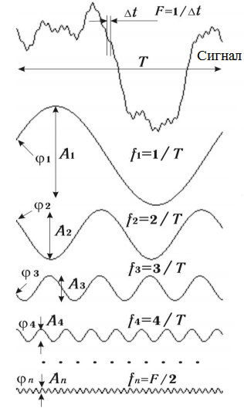
Рис. 2.1 Розкладання сигналу в гармонічний ряд Фур’є
Результат ДПФ може бути представлений двома частотними характеристиками – амплітудним і фазовим спектром (Рис 2.2):
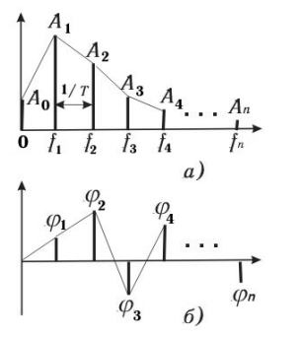
Рис. 2.2. Амплітудний (а) та фазовий (б) спектри
Амплітудно-частотна характеристика має високу інформативність та широко розповсюджена в біологічних і медичних дослідженнях. В той же час фазова характеристика практично не використовується, оскільки ранні дослідження не виявили її значимої кореляції з фізіологічними процесами [26].
Узагальнені спектральні характеристики. Амплітудний спектр є однією з основних частотних характеристик, що використовуються в дослідженнях ЕЕГ. Проте внаслідок погрішностей ДПФ, амплітуди окремих гармонік схильні до впливу випадкових чинників як відносно їх послідовного розподілу по частотах, так і на послідовних епохах аналізу (Рис 2.3):
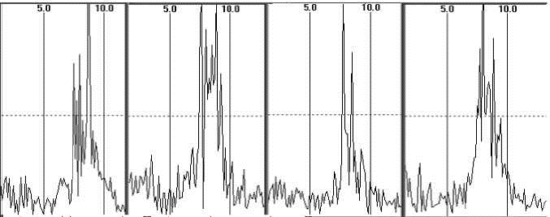

Рис. 2.3 Випадкова варіабельність амплітуд спектральних гармонік на чотирьох послідовних епохах тривалістю 8 секунд.
Тому, ці амплітуди не можуть використовуватися як ефективні показники оцінки психофізіологічного стану людини. Більше того, оскільки ЕЕГ не є сумою гармонійних коливань, а нейронні структури не є гармонійними осциляторами, то амплітуди окремих гармонік позбавлені фізіологічного сенсу. Тому, з точки зору статистичної стійкості, у дослідженнях доцільно використовувати узагальнені спектральні характеристики [26]. Вони розраховуються на основі спектральних характеристик частотних діапазонів ЕЕГ (Рис. 2.4), що цікавлять дослідника. В якості таких показників в дослідженнях ЕЕГ зазвичай фігурують:
- - максимальна амплітуда спектра в частотному діапазоні;
- - частота максимальної по амплітуді гармоніки;
- - середня амплітуда спектру в частотному діапазоні;
- - середньозважена частота, що відповідає центру маси фігури, обмеженої кривої спектру;
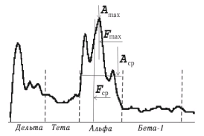
Рис 2.4 Узагальнені спектральні показники

Аналіз з допмогою вейлвет перетворення
Основна ідея вейвлет-перетворень є те, що перетворення має дозволити тільки зміни в продовження часу, але не форму. Це залежить від вибору відповідних базисних функцій, які дозволяють це. Зміни в продовження часу, як очікується, відповідають відповідній частоті аналізу функції базису.
Вейвлет-перетворення одномірного сигналу полягає в його розкладанні по базису, зконструйованому з володіючої певними властивостями (рівність нулю середнього значення, загасання на нескінченності) функції шляхом масштабних змін та переносів. У підсумку вейвлет-перетворення забезпечує двомірну розгортку досліджуємого сигналу, при цьому частота та година розглядаються як незалежні змінні. Розрізняють дискретний і безперервний вейвлет- аналіз, апарат яких можна застосовувати як для безперервних, так і для дискретних сигналів. Вейвлет-перетворення (ВП), на відміну від віконного перетворення ур' є (ВПФ), має змінну розрізняльну здатність по годині і частоті. У області високих частот воно забезпечує високу розрізняльну здатність по годині і низьку по частоті, а в області низьких частот високу розрізняльну здатність по частоті і низьку по годині.
При аналізі Фур’є сигнал ЕЕГ перетворюється в набір синусоїдальних функцій з різними частотами, амплітудами і фазами. Ці функції в часовому проміжку прямують до нескінченості. Відповідно, перетворення Фур’є не дає чіткого уявлення про часову динаміку. Це перетворення не працює, коли ми хочемо дослідити, як різні ритми ЕЕГ реагують на короткі стимули чи на швидкі рухи. В таких випадках ефективно розділять ЕЕГ не на безперервні синусоїдальні функції, а на коливальні хвильові сигнали скінченної довжини [34].
Ця форма хвилі вимірюється і перетворюється у відповідності з вхідним сигналом. Використовується, головним чином, функції набору вейвлетів Морле, які мають Гаусовську форму як в часовій шкалі так і в частотні. Вони мають однакову кількість циклів для різних діапазонів, що призводить до різної їх тривалості (Рис 2.5).
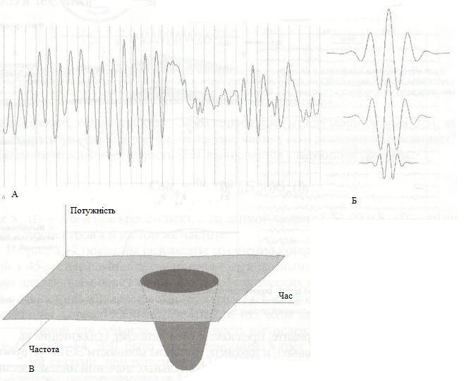
Рис. 2.5. Сигнал ЕЕГ; Б - вейвлети Морле; В – схематичне тривимірне представлення розкладу сигналу на хвильові функції Морле
Результат вейвлет-перетворення дає залежну від часу потужність ЕЕГ в околі відповідної частоти (Рис. 2.6):
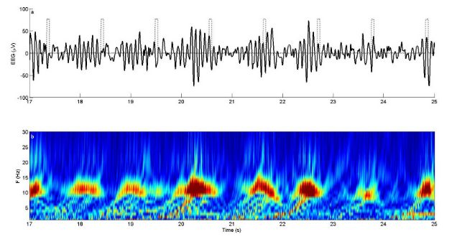
Рис 2.6 Сигнал ЕЕГ (вгорі) і спектральний аналіз зорових викликаних потенціалів з допомогою вейвлет-перетворень (внизу).

Картування.
Методи топографічного представлення розподілу спектральних характеристик на поверхні головного мозку у західному світі почали розвиватися і впроваджуватись у фізіологію в середині 50-х років. Проте на початку 90-х після перекладу довоєнних японських наукових журналів з'ясувалося, що японські учені значно опередили своїх західних колег, приступивши до створення ЕЕГ- топографії ще на початку 40-х років, Після появи растрових дисплеїв для електронно-обчислювальних машин цей метод поступово набув своєї теперішньої форми кольорового топографічного картування [29, 30].
Основним завданням картування є надання легкої для сприйняття картини розподілу значень заданого ЕЕГ показника на скальпі (Рис 2.7). Точні значення ЕЕГ показника відомі тільки в місцях накладення електродів, простір між електродами є областю невизначеності, своєрідною "білою плямою". З іншого боку, спеціальні фізіологічні дослідження показують, що при відстані між електродами 2-4 см отримувана картина розподілу являється досить адекватною і гладкою, оскільки області пікових значенні ЕЕГ показника охоплюють значно більший простір. [31]
Таким умовам відповідає стандартна схема накладення електродів "10-20%" (Рис 2.8 ). Отже, математичне завдання при виконанні картування

картування полягає у інтерполяції виміряних значень ЕЕГ показника на між електродний простір.
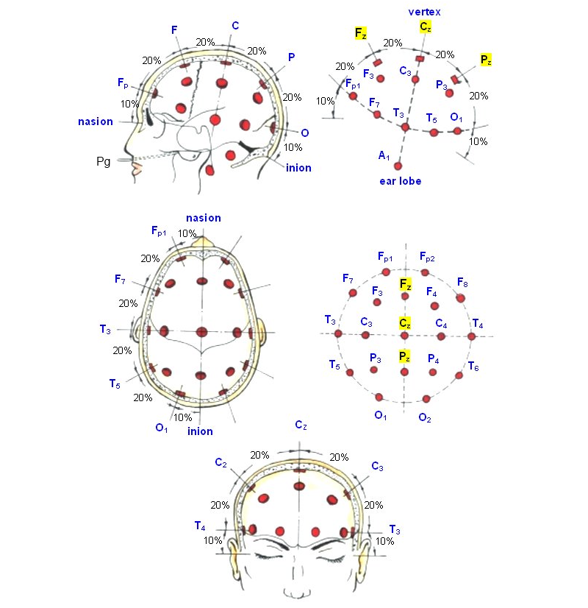
Рис. 2.7. Розташування електродів за системою "10-20%
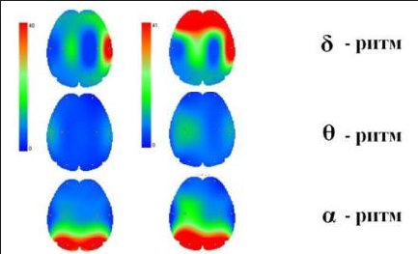
Рис. 2.8 Результат дослідження ЕЕГ методом картування.

Цифрова фільтрація
Цифрові фільтри грають важливу роль в аналізі ЕЕГ. Функція фільтрів – придушення заданих частотних компонент в сигналі і виділення з сигналу основних ритмів. На відміну від аналогових фільтрів робота цифрових виконується шляхом математичних операцій над сигналом.
В функціональному відношенні є багато типів фільтрів. Фільтр нижніх частот пропускає тільки низькочастотні сигнали (сигнали, що мають частоту нижче заданої). Фільтр високих частот виконує протилежну функцію – пропускає тільки компоненти, що мають частоту вище заданого порогу. Щоб придушити наведення промислової мережі живлення з частотою 50 Гц, використовують загороджувальні фільтри. Найбільше розповсюдження [31] для виділення частотних діапазонів отримали фільтри Баттерворта і Чебишива з полосами пропускання відповідними частотним діапазонам біоелектричних ритмів (Рис 2.9).
Фур’є фільтрація – метод фільтрації заснований на використанні дворазового Фур’є-перетворення. Після першого перетворення сигналу в частотну область із спектру видаляються гармоніки в заданому діапазоні, після чого зворотнім Фур’є-перетворенням по усіченому таким чином спектрі відновлюється відфільтрований сигнал у часовій області.

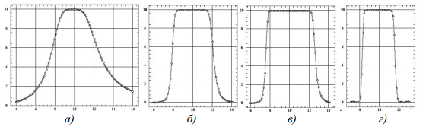
Рис. 2.9 Амплітудно-частотні характеристики фільтрів з полосою пропускання 8-12 Гц: а) – Баттерворта 2-го порядку; б) – Баттерворта 8-порядку; в) – Чебишева-1 8-го порядку; г) - Чебишева-2 8-го порядку.

Огляд статистичних методів
Після того, як зібрані усі дані, постає питання вибору найбільш відповідного способу статистичної обробки. І це недивно: сучасна статистика об'єднує величезну кількість різних критеріїв і методів обробки даних. Усі вони мають свої особливості, можуть підходити або не підходити для двох, здавалося б, схожих ситуацій. Тому спочатку декілька слів про те, які бувають статистичні дані, оскільки саме від цього залежить вибір найбільш відповідного методу аналізу.
Шкала вимірювання. При проведенні дослідження у кожної одиниці спостереження визначаються значення різних ознак. Залежно від того, за якою шкалою вони вимірюються, усі ознаки діляться на кількісні і якісні. Якісні показники в дослідженнях розподіляються за так званою номінальною шкалою. Крім того, показники можуть бути представлені за ранговою шкалою.
Кількість вибірок, що зіставляються. Наступне питання, яке необхідно вирішити для вибору статистичного методу, полягає у кількості сукупностей, що зіставляються у рамках дослідження. У більшості випадків, в клінічних дослідженнях ми маємо справу з двома групами пацієнтів - основною і контрольною. Основною, прийнято вважати групу, до якої був застосований метод діагностики або лікування, що вивчався, або в якій пацієнти страждають на захворювання, що є предметом цього дослідження. Контрольну групу, навпаки, складають пацієнти, що одержують звичайну медичну допомогу, плацебо, або осіб, у яких відсутнє захворювання, що вивчається. Такі вибірки, представлені різними пацієнтами, називаються незв'язаними.
Також бувають пов'язані, або парні, сукупності, коли йдеться про одних і тих же людей, але порівнюються значення якої-небудь ознаки, отримані до і після дослідження. Число порівнюваних сукупностей при цьому також дорівнює 2, проте до них застосовуються інші методики, ніж до незв'язаних. Іншим варіантом є опис однієї вибірки, яку потрібно визнати, взагалі лежить в основі будь-якого дослідження. Навіть якщо основною метою роботи є порівняння двох або більше за групи, кожну з них необхідно заздалегідь охарактеризувати. Для цього використовуються методи описової статистики. Крім того, для однієї вибірки можуть застосовуватися методи кореляційного аналізу, що використовуються для знаходження зв'язку між двома або декількома ознаками (наприклад, залежність зростання від маси тіла або залежність частоти сердечних скорочень від температури тіла), що вивчаються.
Нарешті, вибірок, що порівнюється, може бути декілька. Стосовно медичних досліджень це зустрічається дуже часто. Пацієнти можуть бути згруповані залежно від застосування різних препаратів, по ступеню тяжкості захворювання і так далі.
Важливим також являється питання нормальності розподілу даних у вибірці, що вивчаються. Від цього залежить, чи можна застосовувати методи параметричного аналізу або тільки непараметричного. Умовами, які повинні дотримуватися при нормально розподілених вибірках:
- максимальна близькість або рівність значень середнього арифметичного, моди і медіани;
- показники виміряні в кількісній шкалі;
- позитивні результати перевірки на нормальність розподілу за допомогою спеціальних критеріїв - Колмогорова-Смирнова або Шапіро-Уілка.
У таблиці 2.1 наведені методи статистичної обробки даних, укладені на основі розглянутих вище ознак вибірок, що вивчаються:Значення ПФП людини вимірюються за кількісною шкалою та мають невідомий закон розподілу. Значення рівня УФ випромінювання також є кількісним показником. Тому для пошуку взаємозв’язку ПФП з рівнем УФ випромінювання слід використовувати коефіцієнт кореляції Спірмена. Він є непараметричним методом аналізу і не потребує перевірки на нормальність закону розподілу величини, що досліджується.

Таблиця 2.1
Методи статистичної обробки в медицині.
Метод | Шкала виміру показників | Кількість порівнюваних вибірок | Мета обробки | Закон розподілу даних
t-критерій Стьюдента | кількісна | 2 | порівнювання не зв’язаних вибірок | нормальний
U-критерій Манна-Уітні | кількісна, рангова | 2 ряди вимірів | порівнювання не зв’язаних вибірок | нормальний
Критерій Уілкоксона | кількісна, рангова | 2 ряди вимірів | порівнювання не зв’язаних вибірок | будь-який
Тест Мак-Немара | номінальна | 2 ряди вимірів | порівнювання не зв’язаних вибірок | будь-який
Коефіцієнт кореляції Пірсона | кількісна | 2 ряди вимірів | виявлення зв’язку між ознаками | нормальний
Критерій Фрідмана | кількісна, рангова | 3 і більше рядів вимірів | порівнювання не зв’язаних вибірок | будь-який
Коефіцієнт кореляції Спірмена | кількісна, рангова | 2 ряди вимірів | виявлення зв’язку між ознаками | будь-який

Коефіцієнт кореляції Спірмена має наступні властивості [32]:
- Коефіцієнт кореляції може набувати значень мінус одиниці до одиниці, причому при r=1 має місце строго прямий функціональний зв'язок, а при r= - 1 - строго зворотній функціональний зв'язок.
- Якщо коефіцієнт кореляції негативний, то має місце зворотний зв'язок, якщо позитивний, то - прямий зв'язок.
- Якщо коефіцієнт кореляції дорівнює нулю, то зв'язок між величинами практично відсутній.
- Чим ближче модуль коефіцієнта кореляції до одиниці, тим сильнішим є зв'язок між вимірюваними величинами.
Розрахунок коефіцієнта кореляції Спірмена включає наступні етапи [32]:
- Зіставити кожній з ознак їх порядковий номер (ранг) за зростанням або спаданням;
- Визначити різницю рангів кожної пари значень , що зіставляються;
- Піднести до квадрату кожну різницю і підсумовувати отримані результати;
- Розрахувати коефіцієнт кореляції рангів за формулою (2.1):
- Визначити статистичну значущість отриманого коефіцієнта за допомогою t-критерію, що розраховується за формулою (2.2):
(2.1)
(2.2)
Для оцінки тісноти, або сили, кореляційного зв'язку зазвичай використовують загальноприйняті критерії, згідно з якими абсолютні значення < 0.3 свідчать про слабкий зв'язок, значення від 0.3 до 0.7 - про зв'язок середньої тісноти, значення > 0.7 - про сильний зв'язок. Точнішу оцінку сили кореляційного зв'язку можна отримати, якщо скористатися таблицею Чеддока (табл. 2.2):
Таблиця 2.2
Таблиця оцінки тісноти кореляційного зв’язку Чеддока.
Абсолютне значення | Тіснота ( сила ) кореляційного зв’язку
Менше 0.3 | слабка
від 0.3 до 0.5 | помірна
від 0.5 до 0.7 | значна
від 0.7 до 0.9 | сильна
більше 0.9 | дуже сильна

Висновки до розділу
В даному розділі було проведено огляд різних методів математичного аналізу електроенцефалограм. Дано вичерпну порівняльну характеристику наведених методів до яких відносяться:
- Спектральний аналіз з допомогою ДПФ
- Картування
- Вейвлет-аналіз
- Фільтрація цифровими фільтрами, Фур’є – фільтрація
У якості методу обробки ЕЕГ при розробці методики, спираючись на наведену вище інформацію, обрано такі методи: цифрова фільтрація, спектральний аналіз з допомогою ДПФ.
Також, було проаналізовано методи статистичних досліджень в біомедичній галузі. На основі їх порівняльної характеристики, у якості методу статистичного дослідження обрано коефіцієнт кореляції Спірмена.

МЕТОДИКА ОЦІНювання ПСИХОФІЗІОЛОГІЧНОГО СТАНУ ЛЮДИНИ

Опис пропонованої методики
Спираючись на вищесказане, в основу пропонованої методики ліг метод електроенцефалографічних досліджень церебрального електрогенезу людини. В якості методів обробки та аналізу даних електроенцефалограм пропонується використовувати фільтрацію цифровими смуговими та загороджувальними фільрами, спектральний аналіз з допомогою швидкого перетворення Фур’є та методи клінічого аналізу. У якості психофізіологічного показника, що характеризує психофізіологічний стан, обрано усереднену амплітуду спектру по частотних діапазононах альфа-, бета-, тета-, дельта-ритмів. Статистичну обробку даних, для виявлення та оцінювання дії факторів навколишнього середовища на ПФС, пропонується, проводити шляхом кореляційного аналізу з допомогою розрахунку коефіцієнта кореляції Спірмена.
Такий підхід дозволить оцінювати зміну ПФС стану людини в динаміці та виявити характер взаємозвязку негативний вплив чиників навколишнього середовища на протязі тривалого проміжку часу.
На основі вище сказаного, складено алгоритм оцінювання психофізіологічного стану людини в динаміці. Блок-схема алгоритму складається з трьох етапів та представлена на рисунку 2.1:
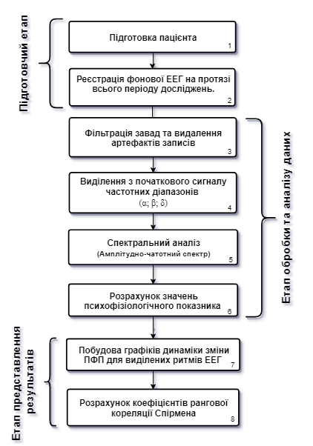
Рис 3.1 – Структурна блок-схема запропонованого алгоритму
- Підготовчий етап. Для оцінювання ПФС людини в динаміці, протягом тривалого проміжку часу, необхідно сформувати початковий пул даних електроенцефалографічних досліджень, що будуть використовуватись у процесі дослідження. Етап складається з таких кроків:
- Підготовка пацієнта. Пацієнт має бути належними чином підготовлений до проведення експерименту. Лабораторне оснащення повинно мати відповідний стан, бути цілком справним та безпечним для пацієнта. Датчики встановлені по зазначеній вище схемі, за допомогою спеціального гелю. Пацієнт повинен прийняти зручне положення.
- Реєстрація біоелектричної активності мозку методом ЕЕГ. Реєстрація відбувається монополярно, за міжнародною системою «10-20%», з використанням референтного електроду. Кількість необхідних повторних електроенцефалографічних досліджень становить не менше 10, з однаковим проміжком часу між ними, що забезпечить необхідний розмір вибірки для подальшого аналізу.
- Етап обробки та аналізу даних. На цьому етапі відбуваеться підготовка отриманих даних записів ЕЕГ, видалення з них артефактів та попередня фільтрація сигналу. Спектральний аналіз з використання швидкого перетворення Фур’є дозволяє розрахувати та побудувати графіки спектральної щільності амплітуд біоритмів головного мозку людини. Даний етап включає кроки під номерами:
- Фільтрація даних сигналів електорецефалограм від наведення промислової мережі живлення на частоті 50 Гц, для цього використовується загороджувальний фільтр Чебишева. Видалення артефактів запису ЕЕГ з допомогою окулограм та міограм.
- Виділення з початкового сигналу частотних діапазонів, що відповідають альфа-ритму (8-14 Гц), бета-ритму (15-34 Гц) та дельта-ритму (1-4 Гц)
Тета-ритму ( цифровими смуговими фільтрами Баттерворта.
- Спектральний аналіз. Розрахунок спектральної щільності амплітуднуго спекту виділених частотних діапазонів альфа-ритму (8-14 Гц), бета-ритму (15-34 Гц) та дельта-ритму (1-4 Гц) з використання швидкого перетворення Фур’є. Побудова графіків їх амплітудно частотного спекту.
- Розрахунок значень ПФП, кількісне оцінювання якого, виражається усередненим значенням амплітуди кожного з обраних частотних діапазонів. Розраховується, даний показник, як сума всіх значень амплітуд частотного діапазону ритму взятих з частотою дискретизації 0.01 Гц.
- Етап представлення результатів. На цьому етапі відбувається побудова графіків зміни ПФС на основі раніше розрахованих значень ПФП. Також, за наявності необхідних даних, проводиться кореляційний аналіз який дасть змогу встановити наявність, оцінити силу та напрямок звязку між динамікою зміни ПФС та дією чинника навколишнього середовища. Для цього необхідно мати дані, щодо значень рівня прояву фактору навколишнього середовища, що діє на пацієната протягом дослідження. Даний етап складається з пунктів під номерами:
- Побудова графіків динаміки зміни ПФС протягом досліджуваного періоду на основі ряду оцінок розрахованих значень ПФП. Також будуютється графік зміни оцінки фактору впливу навколишнього середовища.
- Розрахунок коефіцієнтів кореляції Спірмена та рівнів статистичної значущості між рядами значень ПФП та фактору навколишнього середевища. Для розрахунку коефіцієнтів кореляції Спірмена використовується формула 2.1.
Для оціннювання тісноти, або сили, кореляційного зв'язку зазвичай використовують загальноприйняті критерії, згідно з якими абсолютні значення < 0.3 свідчать про слабкий зв'язок, значення від 0.3 до 0.7 - про зв'язок середньої тісноти, значення > 0.7 - про сильний зв'язок.

Проведення експерименту
Вхідними даними є 11 записів ЕЕГ чоловіка-зимівника Української антарктичної станції імені Академіка Вернадського, що реєструвавился монополярно, за системою «10-20%», кожного місяця протягом часу перебування на станції.
Значення рівнів природного УФ випромінювання, що реєструвались на Українській антарктичної станції імені Академіка Вернадського одночасно з реєстрацією ЕЕГ. Оскільки, дані щодо значень індексу УФ випромінювання реєструвались кожного дня, то їх було усереднено для кожного місяця. таблиця 3.1 з усередненими значеннями індексу УФ випромінювання:
Таблиця 3.1
Усереднені значення рівнів УФ індексу
Місяць | Значення індексу  УФ випромінювання
Березень | 0,14±0,001
Квітень | 0,31±0,009
Травень | 0,26±0,003
Червень | 0,12±0,001
Липень | 0,30±0,02
Серпень | 0,68±0,02
Вересень | 0,86±0,04
Жовтень | 1,06±0,05
Листопад | 1,04±0,05
Грудень | 1,06±0,05
Січень | 0,55±0,02
Отже, після завантаження початкових даних проводиться фільтрація сигналу ЕЕГ від наведень промислової мережі живлення 50 Гц загороджувальним фільтром з передатною функцією, яка виражена формулою (3.1):
.
(3.1)
АЧХ обраного цифрового фільтра матиме вид зображений на рисунку 3.2:
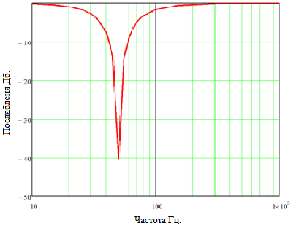
Рис. 3.2 - АЧХ загороджувального фільтру
Результат фільтрації сигналу ЕЕГ загороджувальним фільтром (для наочності представлені графіки епохи тривалістю 4 с) наведений на рисунку 3.3:
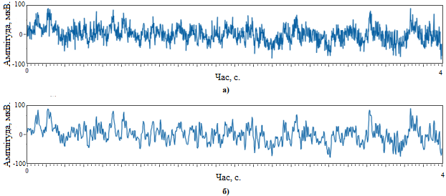
Рис. 3.3 Сигнал ЕЕГ: а) – до фільтрації; б) – після фільтрації.
Наступним кроком, є виділення з початкового сигналу частотних діапазонів обраних компонет за допомогою фільтра Баттерворта (Рис 3.4):
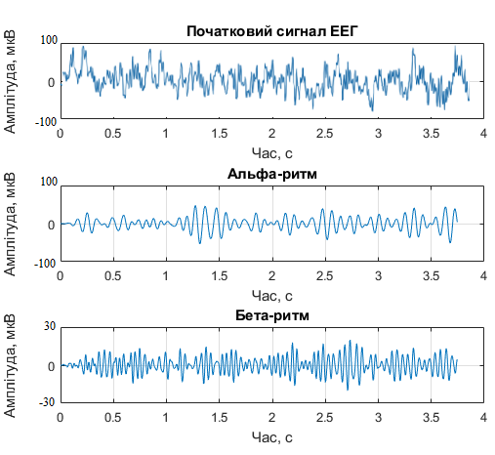
Рис. 3.4 Епоха тривалістю 4 с для виділених частотних діапазонів
Після того як з початкового сигналу ЕЕГ виділені частотні діапазони, що становлять інтерес, відбувається розрахунок та побудова спектральних щільностей амплітуд частотних діапазонів ритмів (Рис 3.5-3.8) та розрахунок значення ПФП (Табл. 3.2)
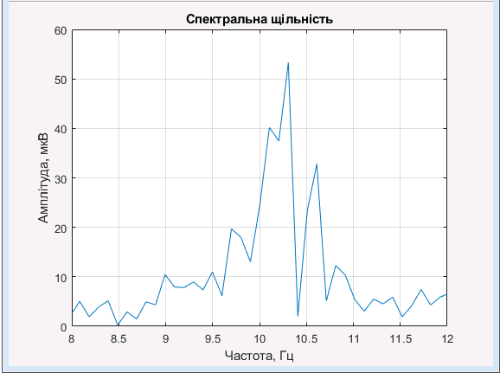
Рис. 3.5 Спектральна щільність амплітуд частотного діапазону альфа-ритму
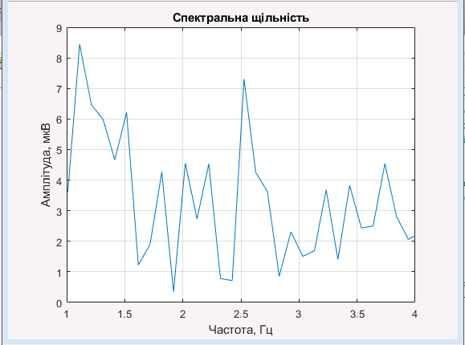
Рис. 3.6 Спектральна щільність амплітуд частотного діапазону дельта-ритму
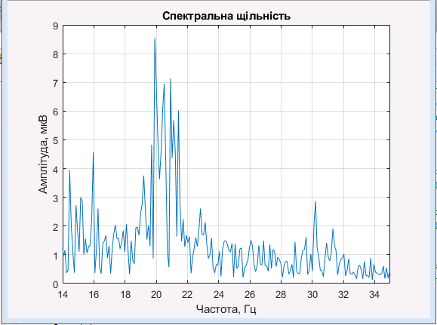
Рис. 3.7 Спектральна щільність амплітуд частотного діапазону бета-ритму
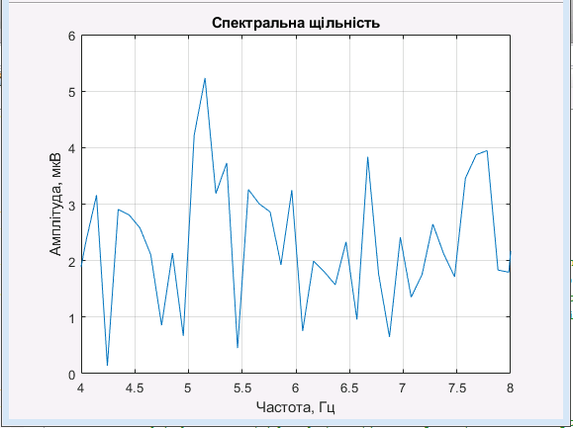
Рис. 3.8 Спектральна щільність амплітуд частотного діапазону тета-ритму
Для того щоб оцінити зміни значення ПФС в динаміці потрібно отримати його для декількох послідовних записів ЕЕГ. Тому наведені вище операції повторюються для наступних 10 записів ЕЕГ. У результаті отримано ряд значень ПФП, який наведено у таблиці 3.2:
Таблиця 3.2
Розраховані значення ПФП
Місяць | Значення ПФП  α-ритму | Значення ПФП  β-ритму | Значення ПФП  δ-ритму | Значення ПФП  θ-ритму
Березень | 40,47 | 20,71 | 16,98 | 17,97
Квітень | 37,64 | 21,53 | 18,21 | 17,55
Травень | 37,41 | 20,93 | 17,27 | 20,98
Червень | 40,29 | 23,61 | 15,04 | 20,24
Липень | 41,94 | 21,56 | 14,77 | 21,91
Серпень | 41,94 | 6,43 | 14,89 | 42,59
Вересень | 25,39 | 7,29 | 30,91 | 55,67
Жовтень | 24,45 | 6,49 | 32,02 | 56,08
Листопад | 20,20 | 6,52 | 25,47 | 58,03
Грудень | 15,51 | 17,18 | 22,46 | 56,97
Січень | 37,64 | 26,09 | 9,77 | 15,75
Отримавши ряди значень ПФП для частотних діапазонів, що становлять інтерес інтерес та маючи ряд значень індексу УФ випромінювання, будується графік їх зміни в динаміці.
Також, на основі отриманих рядів розраховується ранговий коефіцієнт кореляції Спірмена формула (2.1) та рівень його статистичної значущості з допомогою t–критерію розрахованого за формулою (2.2). коефіцієнт кореляції Спірмена дає змогу виявити та оцінити зв’язок між ПФП та рівнем природнього УФ випромінювання як фактором впливу навколишнього середовища на психофізіологічний стан людини.

Результати проведеного експерименту та їх аналіз
У результаті проведення експериментального дослідження ЕЕГ було отримано такі результати :
- Розраховані значення психофізіологічних показників, що кількісно виражені значенням середньої амплітуди спектру частотних діапазонів альфа-, бета-, дельта-, тета-ритмів.
- Графіки динаміки зміни психофізіологічного стану людини та рівнів природнього УФ випромінювання протягом всього часу перебування чоловіка-зимівника в експедиції.
- Розраховані коефіцієнти кореляції між значеннями психофізіологічних показників та індексом природнього УФ-випромінювання.
Графіки з результатами аналізу електроенцефалограми за розробленим алгоритму для альфа-, бета-, дельта-, тета-ритмів представлені на рисунках 3.9-3.12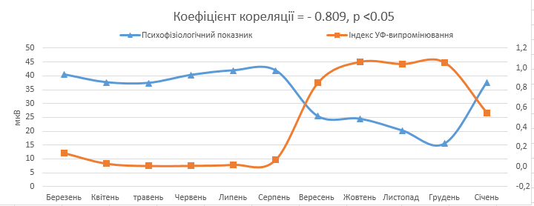
Рис. 3.9. Графік динаміки зміни ПФП альфа-ритму Рис. 3.10. Графік динаміки зміни ПФП дельта-ритму
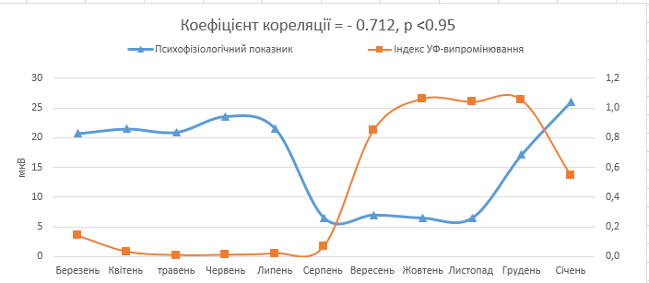Рис. 3.11. Графік динаміки зміни ПФП бета-ритму Рис. 3.12. Графік динаміки зміни ПФП тета-ритму
До початку аналізу результатів експерименту необхідно проаналізувати дані рівнів УФ випромінювання, що використовувались у якості ряду значень фактору впливу навколишнього середовища.
Як уже було сказано в попередньому пункті цього розділу, реєстрація рівня природного УФ випромінювання проводилась протягом 11 місяців на базі української антарктичної станції імені Академіка Вернадсько.
Відомо, що для клімато-метеорологічних умов Антарктики характерні низькі рівні стратосферного озону, внаслідок формуванням «озонової діри» щорічно з серпня по листопад. При цьому різко зростає індекс УФ випромінювання і негативний вплив на людину природного випромінювання посилюється. Тому, аналіз даних отриманих в таких умовах, дозволяє ефективно оцінити коливання психофізіологічного стану під негативною дією УФ випромінювання на людину.
Отже, у результаті проведення експерименту, на основі розроблених концептуальних основ методики оцінюваня ПФС виявлено, що зміни ПФП у діапазоні частот тета-ритму мають статистично значиму зворотню кореляцію зі зміною індекса природнього УФ випромінювання. Коефіцієнт кореляції Спірмена становить мінус 0.809, що вказує на наявність значного зворотного зв’язку. У діапазоні частот бета-ритму виявлено сильний зворотній зв’язок. Коефіцієнт кореляції становить мінус 0.712. В частотних діапазонах дельта та тета ритмів виявлена позитивна кореляція: 0.831 та 0.872 відповідно. Рівень достовірності становить p<0.95.
Виявивши статистично значимі зв’язки між ПФП та рівнем УФ випромінювання можна зробити висновки щодо негативноговпливу УФ випромінювання на динаміку зміни психофізіологічного стану людини. Далі, на основі отриманих оцінок псхиофізіологічного показника, фахівць відповідного рівня екредиації, проводить клінічний аналіз коливань психофізіологічного стану людини протягом періоду досліджень. Коротко наведемо приклад такого аналізу для альфа та бета ритмів.
Так, зниження середньої амплітуди спектрального діапазону альфа-ритму внаслідок тривалого впливу УФ-випромінювання, значно підвищує ризик розвитку серцевих хвороб (гіпертонічна хвороба, стенокардія) та онкології, спричиняєє зниження імунітету та викликає дизадаптаційні розлади у людини. При цьому у людей із зниженою середньою амплітудою спектральної щільності частотного діапазону альфа-ритму головного мозку переважає депресивне мислення. Такі індивідууми схильні до зациклення на своїх проблемах, що заважає продуктивному пошуку їх рішень.
Оскільки бета-активність критично важлива для процесу мислення, зниження амплітуди бета-ритму може привести до емоційних розладів, депресії, стати причиною синдрому розсіяного уваги та порушень когнітивних процесів.

ОХОРОНА НАВКОЛИШНЬОГО СЕРЕДОВИЩА

Аналіз впливу навколишнього середовища на психофізіологічний стан людини.
У повсякденному житті людина постійно піддається негативному впливу чинників навколишнього середовища. Усі фактори, що діють на людину природному середовищі, можна поділити на декілька груп:
- Фактори механічного дії;
- Фактори температурного впливу;
- Електромагнітне та іонізуюче випромінювання;
- Фактори хімічної дії;
- Фактори біологічної;
- Психофізіологічні фактори.
Одним з вирішальних факторів, що спричинюють негативний вплив на психофізіологічний стан, але мало досліджені та висвітлені в літературі з екологічної безпеки людини, є електромагнітні поля (ЕМП). Хоча, в даний час через значний розвиток і широке впровадження електронних пристроїв у виробничі процеси і побут значного поширення набули сильні ЕМП різних частотних діапазонів.
Усі джерела ЕМП можна розділити на природні і техногенні. До перших відноситься електричне і магнітне поля Землі. Набагато менше значення мають атмосферні розряди (грозова активність). На відміну від магнітного поля Землі, яке відноситься до статичних, техногенні ЕМП створюються джерелами змінного струму і широко варіюють за своїми частотними характеристиками. Так, відповідно до міжнародної класифікації антропогенні джерела ЕМП діляться на дві групи [26]:
- З частотним діапазоном 0-3 кГц;
- З частотним діапазоном 3 кГц - 300 ГГц.
До першої групи, передусім, відносяться усі системи виробництва, передачі і розподілу електроенергії: повітряні лінії електропередачі(ЛЕП), трансформаторні і генераторні підстанції, електростанції, системи електропроводки житлових і громадських будівель, різні кабельні системи комунікацій, а також будь-які пристрої, що працюють на промислових частотах 50 – 60 Гц. Сюди відноситься широкий спектр побутової і офісної техніки, професійне обладнання, електротранспорт та його інфраструктура.
Відомо, що найбільш сприйнятливою до впливу ЕМП є НС, насамперед ЦНС. Високу чутливість до ЕМП має також імунна система реагуючи на такий вплив порушенням адаптаційних та захисних функцій організму. У осіб, що страждають на алергічні захворювання, посилюється чутливість до алергенів, в тому числі і ЕМВ. Під час перебування таких осіб поблизу ЛЕП їх адаптаційні можливості значно знижуються, що підвищує ризики прояву алергічних реакцій.
На резонансних частотах, що відповідають низькочастотним біологічним ритмам, ЕМП не високої частоти спричинюють відчутний вплив на роботу гормональної, імунологічної, нервової функції. Він проявляється у зміні психофізіологічного стану і відображається змінами в ЕЕГ.
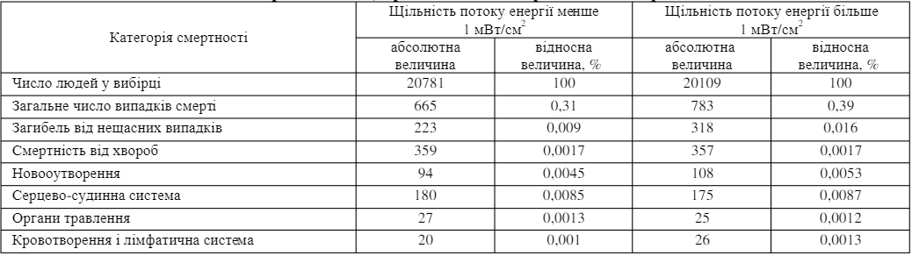
Особлива роль, таких процесів, полягає у їх зв‘язку з фізіологічними біоритмами ритмами людини. Резонансне посилення або ослаблення цих ритмів, поява гармонік і субгармонік і результати перехресної модуляції в нелінійних елементах клітин можуть породжувати різноманітні психофізіологічні ефекти з непередбачуваними, в тому числі і з негативними, наслідками.
Таблиця 4.1.
Дані смертності викликан дією ЕМП
Збільшення присутності повільних ритмів у два рази пов’язане зі зниженням працездатності, а в три-чотири рази − зі значними функціональними порушеннями центральної нервової системи. Крім того, виявлено шкідливу дію частот 0,02 і 0,6 Гц. У таблиці 2 наведені небезпечні та шкідливі для людини частоти:
Таблиця 4.2
Негативні ефекти впливу різних частотних діапазонів ЕМП
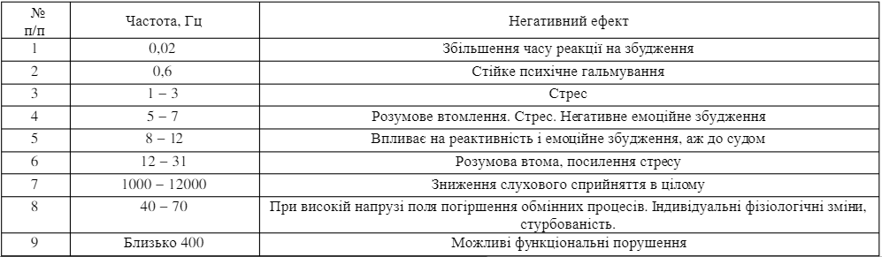
Починаючи з 1982 р., ця проблема повною мірою знаходить своє відображення в діяльності ВООЗ, найавторитетнішої в питаннях охорони здоров'я, що являється, міжнародною організацією. При цьому в обґрунтуванні програми ВООЗ на 1996 - 2000 рр. по проблемах біологічної дії електромагнітних полів сформульована принципово важлива у світлі даних питань теза: «Передбачається, що медичні наслідки, такі як захворювання раком, зміни в поведінці, втрата пам'яті, хвороби Альцгеймера і Паркінсона, синдром раптової смерті немовлят, збільшення числа самогубств і деякі інший є результат дія електромагнітний поле.» [26]

Вплив ліній електропередач на психофізіологічний стан людини
Радянські наукові праці 60-70-х років, що досліджували дію ЕМП частоти 50-60 Гц на організм людини, мали на меті дослідити, здебільшого, дію електричної складової. Такий підхід був викликаний відсутністю експериментальних даних, щодо значимої біологічної дії магнітної складової. У сімдесятих роках для населення по були введені в дію жорсткі нормативи. Вони викладені в «Санітарних нормах і правилах Захисту населення від дії електричного поля, що створюється повітряними лініями електропередачі змінного струму промислової частоти» № 2971-84. Відповідно до цих санітарних норм проектуються і будуються усі об'єкти електропостачання [36].
Але, на даний час, численні наукові праці дослідників у різних країнах свідчать, що слабкі ЕМП, такі ж небезпечні, а, інколи, і більш небезпечні, за випромінювання ЛЕП великої потужності. Науковці аргументують це тим, , що інтенсивність слабких ЕМП наближається до інтенсивності випромінювання тіла людського організму, його внутрішньої енергетики, яка формується в результаті функціонування усіх систем і органів, включаючи клітинний рівень.
На підставі масових епідеміологічних обстежень населення, що мешкає в умовах опромінення магнітними полями ЛЕП як безпечний або "нормальний" рівень для умов тривалого опромінення, що не призводить до онкологічних захворювань, незалежно один від одного шведськими і американськими фахівцями рекомендована величина щільності потоку магнітної індукції 0,2 - 0,3 мкТл.
Досить показовим є та обставина, що рівні напруженості електричного поля в межах житлових будинків, розташованих поблизу високовольтних ліній електропередачі, становить від 100 до 250 В/м, тобто не перевищують нормативного значення. Індукція магнітного поля для різних режимів струмового навантаження високовольтної лінії становить для відкритих місць житлової забудови 0,3 − 13,3 мкТ, для житлових будівель − 0,1 − 3,5 мкТ. При тривалому перебуванні в полях таких ліній передачі змінюється формула крові, збільшується вірогідність виникнення пухлин мозку. Основними джерелами електромагнітних полів промислової частоти є повітряні лінії електропередачі, контактні мережі електротранспорту і, власне, електротранспорт.
Провід працюючої лінії електропередачі (ЛЕП) створюють в прилеглому просторі електричне і магнітне поля промислової частоти. [37]. Великий практичний інтерес становлять дані досліджень впливу магнітного поля промислової частоти. Вчені Швеції виявили у дітей до 15 років, які мешкають навколо ЛЕП, що вони хворіють на лейкемію у 2,7 рази частіше, ніж у контрольній групі, віддаленій від ЛЕП.

Електроенцефалограф та його вплив на довкілля
Електроенцефалограф – діагностичний прилад медичного призначення, що використовується для реєстрації церебрального електрогенезу, який проявляється різницею потенціалів відносно певних ділянок черепа, які поділені за певною системою.
Електрографія дає змогу ефективно оцінити гомеостаз, стан ЦНС та її реакцій при дії подразників. Електроенцефалографічні дослідження знайшли своє застосування в діагностичній та лікувальній практиці неврології, психіатрії, а також, при дослідженні діяльності ЦНС.
Базовими блоками сучасного електроенцефалографічного апарату є датчики, блок ре конфігурації сигналів та ПК, який обробляє отримані данні. Перший та наступний блок не становлять серйозної небезпеки навколишньому середовищу за правильної утилізації. Оскільки, датчики контактують з поверхнею тіла людини, а модуль перетворення сигналів складається з текстолітових плат та полімерного корпусу. Електроенцефалограф, у мобільному форматі корпусу може включати в свою конструкцію акумулятор для подачі живлення (зазвичай літій-іонні), яким необхідний специфічний спосіб утилізації. Максимального негативного впливу на середовище та людину спричинює ПК. [14]
ПК містить в собі більшість категорії відходів, включаючи дорогоцінні метали, кольорові і чорні метали, різні полімери. Тому, утилізація обладнання відбувається на підприємствах, які отримали відповідний дозвіл на роботу з такими видами відходів.
Таким чином, електронно-обчислювальна техніка демонтується і утилізується відповідно законодавства України. А саме, «Закон України «Про відходи» №187/98-ВР 05.03.98г. та Закон «Про охорону навколишнього середовища» регламентують про правильність проведення робіт по утилізації техніки». В таблиці 4.3 представлені складові ПК з точки зору утилізації:

Таблиця 4.3
Складові ПК з точки зору утилізації
Ліквідні відходи | Неліквідні відходи
Дорогоцінні метали (золото, золото) | Монітори (барій)
Кольорові метали (алюміній, мідь) | Печатні плати (гетинакс)
Чорний метал (сталь) | Елементи живлення (кадмій, цинк, нікель)
Полімери (пластик) | Світлові індикатори (свинець)

Висновки до розділу
В результаті роботи над розділом було досліджено, що одним з вирішальних факторів, що спричинюють негативний вплив на психофізіологічний стан, але мало досліджені та висвітлені в літературі з екологічної безпеки людини, є електромагнітні поля (ЕМП). Хоча, в даний час через значний розвиток і широке впровадження електронних пристроїв у виробничі процеси і побут значного поширення набули сильні ЕМП різних частотних діапазонів.
Проаналізовано вплив високовольтних ліній електропередачі та ЕМВ різних частотних діапазонів на психофізіологічний стан людини. Виявлено, що при тривалому перебуванні в полях таких ліній передачі змінюється формула крові, збільшується вірогідність виникнення пухлин мозку.
Основними джерелами електромагнітних полів промислової частоти є повітряні лінії електропередачі, контактні мережі електротранспорту і, власне, електротранспорт.
Розглянуто принцип роботи електроенцефалографічного обладнання на екологію. Встановлено, що найбільшу, з точки зору екологічного забруднення, несе в собі персональний комп’ютер. Проаналізовано методи та способи утилізації медичного діагностичного обладнання

ОХОРОНА ПРАЦІ І БЕЗПЕКА В НАДЗВИЧАЙНИХ СИТУАЦІЯХ

Аналіз небезпечних чинників і шкідливих факторів робочого місця
Виробнича діяльність людини здебільшого проходить в умовах де присутні несприятливі фактори чи небезпечні фактори впливу на людину. Важливе завдання спеціаліста є мінімізувати негативний ефект дії зовнішніх шкідливих факторів.
Тому, необхідно детально розглянути існуючи небезпечні та шкідливі виробничі чинники, та виявити, які саме шкідливі фактори спричинюють негативну дію на спеціаліста, що працює з електроенцефалографом та об’єкта його дослідження.
Виробничі фактори, відповідно до стандарту ГОСТ 12.0.003-74 «Небезпечні і шкідливі виробничі фактори. Класифікація» поділяються за впливом фактори хімічного, фізичного, біологічного й психофізіологічного характеру. Останні, в залежності від характеру дії на людину підрозділяються на фізіологічні та нервово-психічні перевантаження, а інші — на конкретні небезпечні й шкідливі виробничі фактори.
Здебільшого робота оператора відбувається за комп’ютером та спеціальною апаратурою необхідною для дослідження, в процесі роботи з електроенцефалографом. В процесі роботи на оператора можуть впливати такі небезпечні фактори:
- Вологість і циркуляція повітря в приміщені;
- ЕМВ апаратури різних частот;
- Ураження струмом;
- Шум
- Дефіцит природного освітлення;
- Фізичні та нервово-психічні перевантаження.
Температурний режим в процесі роботи за ПК залежить від кількості теплової енергії, що продукують джерела тепла, об’єму кімнати, циркуляції повітря (природного чи штучного), інтенсивності розсіювання через зовнішні стіни й огородження. Регулюючи тепловіддачу, зберігається необхідна температура середовища.
Відносна вологість у приміщеннях залежать від кількості вологи, стану навколишнього середовища поза приміщеннями та може управляється шляхом кондиціонуванням повітря. Швидкість руху повітря регулюється природною й штучною вентиляцією.
Згідно з останніми дослідженнями, ЕМП, низьких та наднизьких частотних діапазонів, спричинюють вельми значний негативний вплив на гомеостаз людини, внаслідок спів-розмірного відношення довжини хвиль з розмірами клітин. Достатньо незначного рівня ЕМП, але за довготривалого впливу, щоб завдати значної шкоди гомеостазу людини.
За дії ЕМП, що знаходиться на частотних діапазонах 40 - 70 ГГц, напруженістю 25 та протягом значного часу призводить до сильних зрушення у ритмічності роботи серця, та довготривалі негативні наслідки на ЦНС. [12]
ГОСТ 12.1.006-84 визначає рівень електромагнітного випромінення ЕМВ в робочих приміщеннях. Цей стандарт діє для ЕМВ проміжку 60 кГц – 300 ГГц. В таблиці 5.1 вказані граничні параметри ЕМВ:
Таблиця 5.1
Гранично допустимі рівні електромагнітного випромінювання
Параметр | Гранично допустимі значення ЕМВ, МГц
 | 0,06 – 3 | 3 – 10 | 30 – 300
 | 500 | 300 | 80
 | 50 | – | –
 | 20000 | 7000 | 800
 | 200 | – | –
Де , – гранично допустимі значення напруженості електричного та магнітного полів відповідно;
, – гранично допустимі значення енергетичної напруженості (впливу) впродовж дня.
Ураження струмом. В процесі експлуатації медичної апаратури електротравми можуть виникати з таких причин: Прямий контакт з струмоведучими частинам блоків до яких, прикладена напруга; дотик до оголених металічних конструктивних деталей апаратів, які не повинні знаходитися під напругою або при відсутності захисного заземлення; Контакт об’єктом , з достатньо малий опір, до струмоведучих блоків, які виявилися під напругою через заводські дефекти в конструкції, при монтажі і виготовлені та інші причини.
Гранично допустимі рівні напруги та струмів визначені контакту визначаються ГОСТ 12.1.019-79 «Електробезпека. Загальні вимоги та номенклатура видів захисту» та ГОСТ «Електробезпека. Граничні допустимі рівні напруги та струмів дотику».
Згідно до нормативних документів напруги контакту i струми, що протікають через тіло людини при стандартному (неаварійному) режимі роботи електроустановки, не повинні перевищувати значень вказаних в таблиці 5.2. Тривалість дії струму не повинна перевищувати 10 хв.
Таблиця 5.2
Граничні допустимі рівні напруги та струмів дотику
Тип струму | U, В | I, мА
 | не більше
Змінний, 50 Гц | 2,0 | 0,3
Постійний | 8,0 | 1,0
Згідно ГОСТ 12.1.045 гранично допустимий рівень напруженості електростатичних полів для людини встановлюється рівним 60 кВ/м протягом 1 год.
Шум погіршує умови праці здійснюючи шкідливу дію на організм людини. Працюючі в умовах тривалої шумової дії випробовують дратівливість, головні болі, запаморочення, зниження пам'яті, підвищену стомлюваність, пониження апетиту, болі у вухах. Такі порушення в роботі ряду органів і систем організму людини можуть викликати негативні зміни в емоційному стані людини аж до стресових ситуацій. Все це знижує працездатність людини і її продуктивність, якість і безпеку праці. [40]
Освітлення приміщень. При правильно розрахованому і підібраному освітленні виробничих приміщень очі працюючого протягом тривалого часу зберігають здатність зниження виробничого травматизму і професійного захворювання очей. Незадовільне освітлення виробничої зони може призвести до погіршення якості виконуваних робіт, що, у свою чергу, призводять до зниження безпеки праці.
Природне освітлення має велике гігієнічне значення, що виявляється в значній тонізуючій дії на організм людини внаслідок того, що організм людини мільйони років пристосовувався до такого освітлення. Тривала відсутність природного (сонячного) світла пригнічено діє на психіку людини, природне освітлення не використовується у виняткових випадках (використовується електричне штучне освітлення). Неправильно підібране освітлення може призвести до перевтомлення, підвищення складності виконання робочих дій. Освітленість приміщень повинна відповідати СНіП 11.4-79 “Природне та штучне освітлення. Норми проектування ”.
Фізичні та нервово-психічні перевантаження при роботі за комп’ютером. Сидяче положення - це дійсно один з найбільш шкідливих аспектів роботи за комп'ютером. Він являється статичним перевантаженням для організму людини, а також тут присутній такий фактор впливу як перенапруження аналізаторів.
За ГОСТ Р 50923-96 дисплей на робочому місці оператора повинен розташовуватися так, щоб зображення в будь-якій його частині було помітне без необхідності підняти або опустити голову. Дисплей повинен бути встановлений нижче рівня очей оператора. Кут спостереження екрана оператором щодо горизонтальної лінії погляду не повинен перевищувати 60°, як показано на рисунку 5.1:
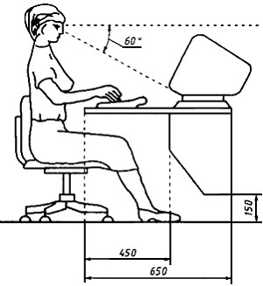
Рис. 5.1 Схема рекомендованого положення оператора ПК
Клавіатура повинна мати можливість вільного переміщення. Клавіатуру слід розташовувати на відстані від 100 до 300 мм від переднього краю столу, зверненого до оператора, або на спеціальній регульованій по висоті робочої поверхні, що відокремлена від основної частини столу.
Довготривале читання даних з екрану монітора спричиняє перенапруження очей. Виникає це головним чином тому, що в процесі читання з монітора дистанція від нього від очей практично весь час залишається сталою. Внаслідок цього м’язи очей, що відповідають за регуляцію акомодації, знаходяться у довготривалій напрузі. Це може призвести до порушення кородуючої функції очей і, отже, до порушень зору.
Робота за комп'ютером передбачає переробку великого масив інформації и постійну концентрацію увага, тому при тривалій роботі за комп'ютером нерідко розвивається розумово втома і дисфункція уваги.

Заходи щодо зниження рівня дії небезпечних та шкідливих виробничих чинників
Мікроклімат робочої зони. Для підтримки допустимих значень мікроклімату та концентрації позитивних негативних іонів необхідно передбачати установки або прилади зволоження та/або штучної іонізації, кондиціювання повітря.
Відповідно до ГОСТ 12.1.005-88 вміст озону в повітрі робочої зони не повинен перевищувати 0,1 мг/куб. м; вміст оксидів азоту - 5 мг/куб. м; вміст пилу - 4 мг/куб. м.
Норми мікроклімату, що має бути в робочих приміщеннях представлено в таблиці 5.3. згідно ГОСТу 12.1.005-88. Так як робота фахівця має напруженість роботи, високу відповідальність, емоційність, частоту прийняття рішень обрана категорія праці – важка.
Таблиця 5.3
Норми мікроклімату в робочих приміщеннях
Період року | Категорія | Температура, |  |  |  |  | Швидкість руху повітря
 |  | Оптимальна | Допустима |  |  |  | Оптимальна не більше | Допустима не більше
 |  |  | Нижня границя |  | Верхня границя
 |  |  | На робочих місцях
 |  |  | Постійних | Непостійних | Постійних | Непостійних
Холодний | Важка | 16-18 | 13 | 12 | 19 | 20 | 0,3 | 0,5
Теплий | Важка | 18-20 | 15 | 13 | 26 | 28 | 0,4 | 0,5-0,6
Захист від ураження струмом. Захисне заземлення – навмисне під’єднання обладнання із землею металевих діелектричних компонентів електронних пристроїв, що не повиванні буди під напругою чи струмом, але можуть виявитись такими .
Занулення – це навмисне з’єднання з нульовим захисним провідником металевих діелектричних частин пристроїв, які можуть виявитись під напругою.
Захисне відключення – це миттєвий спосіб захисту, який гарантує автоматичне вимкнення електроустановки у разі появи загрози ураження людини електричним струмом. Диференціюють прилади захисного відключення через загрозу ураження через корпус відносно землі та через струм замикання на землю.
Заземлення є обов’язковим до виконання у разі роботи апарату з напругою змінного струму 380 В і вище, постійного струму 440 В і вище, для сього обладнання.
Невипускаючий струм (ГОСТ 12.1.009) – електричний струм, що викликає непереборні судомні скорочення м’язів руки, в якій затиснутий провідник. В таблиці 5.4 представленні дані порогових значень невипускаючого струму для чоловіків, жінок та дітей:
Таблиця 5.4
Порогові значення невідпускаючого струму
Стать | Постійний струп, мА | Змінний струм, мА
Чоловік | 80 | 16
Жінка | 50 | 11
Дитина | 40 | 8
Значення струм 100мА для 50 Гц спричинює фібриляцію шлуночків серцевого м’яза людини та за час 1-2с вбити людину.
Захист від статичної електрики. При виборі засобів захисту від статичної електрики повинні враховуватися особливості технологічних процесів, фізико-хімічні властивості оброблюваного матеріалу, мікроклімат приміщень тощо, що визначає диференційований підхід при розробці захисних заходів.
Згідно ГОСТ 12.4.124 існують такі засоби уникнення статичного поля:
  - Зменшення інтенсивності появи заряду;
  - Відведення заряду через заземлення приладів та забезпечення постійного контакту людини із заземленням;
  - Відведення заряду шляхом зменшення питомого поверхневого електричного опорів;
  - Нейтралізація заряду з поверхонь згідно ГОСТу.
Заходи щодо статичного та психічного перевантаження. Для захисту зору, при негативній дії статичного перевантаження, необхідно періодично (через кожні 15-20 хвилин) відводити погляд від екрану, та проводити зорову розминку. Добра гімнастика для зняття статичного напруження: обертовий рух очима, часте моргання та сильне мруження, концентрація зору в єдиній точці і тому подібне.
Раз на 45 хвилин, необхідно припиняти робочий процес у положенні сидня: пройтися по приміщенню, виконати декілька вправ для розминки суглобів, попередження застою крові.
Згідно ГОСТ 21889-76:
  - Опорна поверхня спинки стільця (крісла) повинна мати висоту (300 ± 20) мм, ширину не менше 380 мм і радіус кривизни в горизонтальній площині 400 мм.
  - Поверхня сидіння повинна мати ширину і глибину не менше 400 мм. Повинна бути передбачена можливість зміни кута нахилу поверхні сидіння від 15 ° вперед до 5 ° назад. Висота поверхні сидіння має регулюватися в межах від 400 до 550 мм.
  - Регулювання кожного положення має бути незалежним, легко здійсненним і мати надійну фіксацію.
  - Кут нахилу спинки у вертикальній площині повинен регулюватися в межах 0 ° ± 30 ° від вертикального положення.
  - Підлокітники повинні бути довжиною не менше 250 мм, шириною - 50-70 мм, мати можливість регулювання по висоті над сидінням у межах (230 ± 30) мм і регулювання внутрішнього відстані між підлокітниками в межах від 350 до 500 мм.
  - Відстань спинки від переднього краю сидіння має регулюватися в межах від 260 до 400 мм.

Забезпечення пожежної безпеки
Забезпечення пожежної безпеки — невід’ємна частина державної діяльності відносно охорони життя і здоров’я людей, національного багатства і навколишнього середовища. Згідно з ГОСТ 12.1.004-91 «Пожежна безпека. Загальні вимоги» органи місцевого самоврядування налагоджують впровадження заходів запобігання пожеж і їх погашення, забезпечення пожежної безпеки населених пунктів та об’єктів інфраструктури.
Відповідно до діючого законодавства, відповідальність за утримання промислового підприємства в належному протипожежному стані покладається особисто на володаря.
Для запобігання появи пожежі необхідно:
— розробити комплексні заходи забезпечення пожежної безпеки;
— дотримуватись правил експлуатації та пожежної безпеки при використанні легкозаймистих матеріалів у виробництві на протязі всього технологічного процесу;
— проводити пропаганду заходів забезпечення правил протипожежної безпеки;
— слідкувати за станом електрообладнання, приймати миттєві міри по припиненню знайдених невірносте, які можуть спричинити запал;
— забезпечити діючий зміст і постійну готовність до дії існуючих засобів пожежогасіння, зв`язки й сигналізації;
— у разі виникнення пожежі негайно покинути, викликати пожежну службу й почати ліквідування загорання наявними засобами.
У випадку визначення пожежі працівник, як і будь-який інший громадянин, зобов’язаний:
— Повідомити пожежну службу. При цьому необхідно повідомити адресу об’єкта, вказати кількість поверхів в будівлі, місце загоряння, обстановку на пожежі, кількість людей та іншу необхідну інформацію
— проводити, за умови відсутності небезпеки власному життю, міри по евакуації працівників, локалізації джерела пожару та збереження матеріальних цінностей;
— При необхідності сповістити другі рятувальні служби (поліцію, швидку допомогу, газову).
Кожний працівник повинен чітко знати й суворо дотримуватись встановлених правил пожежної безпеки, не допускаючи дій, які можуть привести до пожежі або займання.

ВИСНОВок
Наведені основні теоретичні відомості щодо актуальності роботи, методів дослідження
Проаналізовано апаратно-вимірювальний тракт електроенцефалографа та наведено порівняльну характеристику представлених на ринку апаратів.
Докладно розглянуті такі методи аналізу електроенцефалограм: спектральний (частотний) аналіз на основі Фур’є перетворення, вейвлет-аналіз, картування, аналіз на основі Фурє – фільтрації, та з допомогою цифрових фільтрів.
Розглянуто статистичні методи дослідження медичних даних та критерії їх вибору при аналізі медичних даних.
Розроблено концептуальні основи методики оцінки коливань психофізіологічного стану людини, під дією факторів навколишнього середовища. Дана методика базується на методах електроенцефалографічних досліджень, методах сепетрального та статистичного аналізу даних електроенцефалографічних досліджень.
Пропонована методика включає в себе:
- Підготовчий етап. Для оцінки динаміки змін ПФС людини, протягом тривалого проміжку часу, необхідно сформувати початковий пул даних електроенцефалографічних досліджень, що будуть використовуватись у процесі дослідження. Етап складається з таких кроків:
- Підготовка пацієнта. Пацієнт має бути належними чином підготовлений до проведення експерименту. Лабораторне оснащення повинно мати відповідний стан, бути цілком справним та безпечним для пацієнта. Датчики встановлені по зазначеній вище схемі, за допомогою спеціального гелю. Пацієнт повинен прийняти зручне положення.
- Реєстрація біоелектричної активності мозку методом ЕЕГ. Реєстрація відбувається монополярно, за міжнародною системою «10-20%», з використанням з використанням референтного електроду. Кількість необхідних повторних електроенцефалографічних досліджень становить не менше 10, з однаковим проміжком часу між ними, що забезпечить необхідний розмір вибірки для подальшого аналізу.
- Етап обробки та аналізу даних. На цьому етапі відбуваеться підготовка отриманих даних записів ЕЕГ, видалення артефактів та їх попередня фільтрація. Спектральний аналіз з використання швидкого перетворення Фур’є дозволяє розрахувати та побудувати графіки спектральної щільності кожного з біоритмів головного мозку людини. Даний етап включає кроки під номерами:
- Фільтрація даних сигналів електорецефалограм від наведення промислової мережі живлення на частоті 50 Гц, для цього використовується загороджувальний фільтр Чебишева. Видалення артефактів запису ЕЕГ з допомогою окулограм та міограм.
- Виділення з початкового сигналу частотних діапазонів, що відповідають альфа-ритму (8-14 Гц), бета-ритму (15-34 Гц) та дельта-ритму (1-4 Гц) цифровими смуговими фільтрами Баттерворта.
- Спектральний аналіз. Розрахунок спектральної щільності амплітуднуго спекту виділених частотних діапазонів альфа-ритму (8-14 Гц), бета-ритму (15-34 Гц) та дельта-ритму (1-4 Гц) з використання швидкого перетворення Фур’є. Побудова графіків їх амплітудно частотного спекту.
- Розрахунок значень ПФП, кількісна оцінка якого, виражається усередненим значенням амплітуди кожного з обраних частотних діапазонів. Розраховується, даний показник, як сума всіх значень амплітуд частотного діапазону ритму взятих з частотою дискретизації 0.01 Гц.
- Етап представлення результатів. На цьому етапі відбувається побудова графіків зміни ПФС на основі раніше розрахованих значень ПФП. Також, за наявності необхідних даних, проводиться кореляційний аналіз який дасть змогу встановити наявність, оцінити силу та напрямок звязку між динамікою зміни ПФС та дією чинника навколишнього середовища. Для цього необхідно мати дані, щодо кількісної оцінки значень рівня прояву фактору навколишнього середовища, що діє на пацієната протягом дослідження. Це, в результаті, дасть змогу на основі отриманих даних, провести клінічний аналіз та оцінити динаміку зміни ПСП людини протягом періоду досліджень. Даний етап складається з пунктів під номерами:
- Побудова графіків динаміки зміни ПФС протягом досліджуваного періоду на основі ряду оцінок розрахованих значень ПФП. Також будуютється графік зміни кількісної оцінки фактору впливу навколишнього середовища.
- Розрахунок коефіцієнтів кореляції Спірмена та рівнів статистичної значущості між рядами значень ПФП та фактору навколишнього середевища. Для розрахунку коефіцієнтів кореляції Спірмена використовується формула 2.1.
Також, проведено експерементальне дослідження впливу рівня ультрафіолетового випромінювання на коливання психофізіологічного стану. В основі експеримента лежить пропонованована методика. Проведення розрахунків та аналізу походило з допомогою програмного продукту, розробленого в програмному середовищі MATLAB.
Результатом експеременту є:
- Розраховані значення психофізіологічних показників, що виражені значенням середньої амплітуди спектру частотних діапазонів альфа-, бета-, дельта-, тета-ритмів.
- Графіки динаміки зміни психофізіологічного стану людини та рівнів природнього УФ випромінювання протягом всього часу перебування чоловіка-зимівника в експедиції.
- Розраховані коефіцієнти кореляції між значеннями психофізіологічних показників та індексом природнього УФ-випромінювання.
- Оцінка динаміки коливань психофізіологічного стану піддослідного.
Практична цінність роботи полягає у тому, що запропонована методика надає можливість ретроспективної оцінки коливань психофізіологічного стану людини, та дослідження наявності фактору, що спричинює такі коливання. Це дозволить проводити глибше досліджувати функціональне значення біоелектричних ритмі головного мозку.

СПИСОК ВИКОРИСТАНИХ ДЖЕРЕЛ
- Гордєєв А.Д. Методи та біотехнічна система для професійного відбору
операторів екстремальних видів діяльності: дис. … на канд. тех. наук за спеціальністю 05.11.17 - біологічні та медичні прилади і системи. Національний авіаційний університет, МОН України, Київ. - Вінницький національний технічний університет, МОНУ України, Вінниця. - 2018. 23 с.
- А.Г. Поворинский, и В.А. Заболотных, Пособие по клинической электроэнцефалографии. Ленинград, СССР: Наука, 1987
- Физиология человека: В 3-х томах. Т.1. Пер. с англ./Под ред. Р. Шмидта и Г. Тевса. – М.: Мир, 1996. – 323 с.
- Гусельников В.И. Электрофизиология головного мозга (курс лекций). Учеб. пособие для биолог. специальностей унтов. М., «Высшая школа», 1976.
- Кокун О.М. К 59 Психофізіологія. Навчальний посібник. - К: Центр навчальної літератури, 2006. - 184 с. ISBN 966-364-254-8.
- Т.Г. Момот, Электроэнцефалография в клинической практике. [Электронный ресурс]. Доступно: http://tredex-company.com/ru/elektroentsefalografiya-vklinicheskoj-praktike. Дата звернення: Листоп. 1, 2019.
- Жадин М.Н. Биофизические механизмы формирования электроэнцефалограммы. Москва: Наука, 1984.
- Л.Р. Зенков, Клиническая электроэнцефалография (с элементами эпилептологии). Москва, Россия: МЕДпрессинформ, 2011.
- Сахаров В.Л., Андреенко А.С. Методы математической обработки электроэнцефалограмм: Учебное пособие. – Таганрог: «Антон», 2000.-44 с.
- Кулаичев А. П. Компьютерная электрофизиология в клинической и исследовательской практике. Москва: Информатика и компьютеры, 1998.
- Майоров О.Ю. Компьютерная ЭЭГ – прошлое, настоящее, будущее / О.Ю. Майоров // Клин. Информат. и Телемед. – 2004. - №2. – С. 127-253
- Cмоленцев Н.К. Основы теории вейвлетов. Вейвлеты в Матлаб / Смоленцев Н.К. – М.: ДМК Пресс. - 2008. – 448 с
- М.Ф. Бондаренко, С.Г. Золкин, и Е.Н. Малокуцко, “Анализ взаимосвязей
биоритмов головного мозга”, Искусственный интелект, №1, с. 3-10, 2006.
- Звёздочкина Н.В. Исследование электрической активности головного мозга / Н.В.Звёздочкина. – Казань: Казан. ун-т, 2014. – 59 с.
- Ультрафиолетовое излучение и здоровье [Елелектронний ресурс]: режим доступу : http://www.who.int ( дата звернення 12.02.2018 ).
- Сидоренко Е. И., Гусева М. Р. , Жильцова Е. Ю.: Офтальмология. Учебник для ВУЗов. – Москва: «ГЭОТАР-Медиа», 2018..-652 с.:ил.
- Практикум по биофизике: Учеб. Пособие для студ. высш. учеб. Заведений. – М.: Гуманит. изд. центр ВЛАДОС, 2001. – 352с.
- Майоров О.Ю. Компьютерная ЭЭГ – прошлое, настоящее, будущее / О.Ю. Майоров // Клин. Информат. и Телемед. – 2004. - №2. – С. 127-253
- Л.Р. Зенков, Клиническая электроэнцефалография (с элементами эпилептологии). Москва, Россия: МЕДпрессинформ, 2011.Каплан А.Я., Шишкин СЛ. Кардиосинхронные феномены работы мозга: психофизиологические аспекты // Биологические науки. 1992. № 10. С. 5-24.
- Тришин М. В., Шатылко Т. В.: Методы научных исследований в медицине и здравоохранении. – Москва.: «ГЭОТАР-Медиа», 2017. .-432 с.:ил.
- Злепко С. Основи біомедичного радіоелектронного апаратобудування / С. Злепко, С. Павлов, П. Коваль. – Вінниця: Бібліогр. - 2008. – 83с
- Компьютерная электрофизиология в клинической и исследовательской практике CONAN- 3.0 для Windows [Текст] : монография / А. П. Кулаичев. - Москва : НПО "Информатика и компьютеры", 1998. - 283 с. : ил.
- Абакумов В.Г. Біомедичні сигнали та їх обробка / В.Г. Абакумов, В.О. Геранін, О.І. Рибін, Й.Сватош. - К. : ВЕК+. - 1997. - 352 с.
- Карташев В.Г. Основы теории дискретных сигналов и цифровых фильтров / В.Г. Карташев. – М.: Высшая школа. - 1982. – 109 с.
- Рабинер П. Теория и использование цифровой обработки сигналов/ П. Рабинер, Б. Гоулд. – М.: Высшая школа. - 1987 – 324 с. Зенков Л.Р.
- Харченко О.И. Результаты эксперементального анализа ЭЭГ-сигнала с применением метода модифицированных статистик Колмогорова-Смирнова / О.И. Харченко, В.И. Чумаков // Радиотехника. – 2008. - №153. – С. 15-18.
- Лапатін В.В. Цифрова фільтрація, спектральний аналіз та оптимізація точності вимірювань у мобільній системі контролю / В.В. Лопатін // Геотехническая механіка. – Днепропетровськ: ИГТМ НАНУ. - 2012. - 259с
- Дьяконов В. Обработка сигналов и изображений. Специальный справочник / В. Дьяконов, И. Абраменков. – СПб.:Питер. - 2002. – 608 с.
- Станкова, Е.П. Использование психофизиологических параметров для оценки эффективности деятельности / Е.П.Станкова // Актуальные проблемы современной науки: труды 14 международной конференции «Актуальные проблемы современной науки». Естественные науки Ч.5 Биологические науки, Самара, изд. СГОА(Н), СамГТУ. – 2013. – С.501.
- Эйсмонт, Е.В. Взаимосвязь ЭЭГ-показателей и уровня развития произвольного внимания у детей 5–9 лет / Е.В.Эйсмонт, А.И.Кайда, 144 А.В.Бакунова // Ученые записки Крымского федерального университета имени В.И.Вернадского «Биология, химия». – 2015. – Т.1, N 4. – С. 89-99.
- Киселев А. Основы теории вейвлет-преобразования / А. Киселев. – Рязань.:BaseGroup. - 2014. – 15 с Поворинский А. Г., Заболотных В. А. Пособие по клинической электроэнцефалографии.
- Cмоленцев Н.К. Основы теории вейвлетов. Вейвлеты в Матлаб / Смоленцев Н.К. – М.: ДМК Пресс. - 2008. – 448 с.
- Гонтаренко А. А. Адаптивная фильтрация сетевой помехи 50 Гц в системах регистрации электрокардиограмм / А. А. Гонтаренко, В. П. Корнев // Электроника и связь : научно-технический журнал. – 2013. – № 4(75). – С. 44–52
- Харченко О.И. Результаты эксперементального анализа ЭЭГ-сигнала с применением метода модифицированных статистик Колмогорова-Смирнова / О.И. Харченко, В.И. Чумаков // Радиотехника. – 2008. - №153. – С. 20-22.
- Cмоленцев Н.К. Основы теории вейвлетов. Вейвлеты в Матлаб / Смоленцев Н.К. – М.: ДМК Пресс. - 2008. – 448 с.
- А. Гордєєв, та С. Сиваш, “Аналіз факторів впливу на якість вимірювання біосигналів людини”, на XVI Міжнар. наук.-практ. конф. молодих учених і студентів Політ-2016: Сучасні проблеми науки, Київ, 2016, с. 196
- Про Концепцію сталого розвитку України (Проект): Закон України [Електронний ресурс] / МНС України. — http://www.mns.gov.ua — 21.12.2011.
- Закон України “Про охорону навколишнього природного середовища” – К.: Україна. – 1991. - 59 с. ( з усіма редакціями до 2017 року)
- ДСТУ ISO14001 - 97 – 14012-97. «Система управления окружающей средой» "– К.:ДЕРЖСТАНДАРТ УКРАИНЫ – 225 с."
- ГОСТ 12.1.005-88 Загальні санітарно-гігієнічні вимоги до повітря робочої зони . – Введ. 1989–01–01. – М. : Изд.-во стандартов, 1989. – IV, 27 с.
- ГОСТ 12.0.003 – 74 «Опасные и вредные производственные факторы».
- ГОСТ 12.1.003 – 76 «Шум. Общие требования безопасности».
- ГОСТ 12.2.025 - 85 «Изделия медицинской техники. Электробезопасность. Общие технические требования и методы испытаний»
- НПАОП 0.00-1.28-10 Правила охорони праці під час експлуатації електронно-обчислювальних машин [Електронний ресурс]. Режим доступу - http://document.ua/pravila-ohoroni-praci-pid-chas-ekspluataciyi-elektronno-obch-nor17970.html

